AKADEMIA IGNATIANUM W KRAKOWIE

Wydział Pedagogiczny
Instytut Nauk o Wychowaniu
Pedagogika
Pedagogika resocjalizacyjna

JOANNA ANNA NOWAK

Nr albumu: 8137

DZIAŁALNOŚĆ SPOŁECZNO-CHARYTATYWNA JEZUITÓW W KIRGISTANIE

Praca licencjacka
napisana pod kierunkiem dr Beaty Topij-Stempińskiej

podpis promotora podpis studenta

Kraków 2012

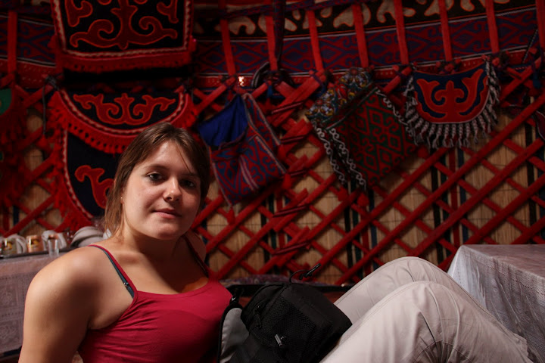

Fot.1. Karolina Miśta- jedna z wolontariuszek pracujących z dziećmi na obozach w 2011 r. w dziecięcym Centrum na Jeziorem Issyk-Kul

Niniejsza praca poświęcona jest pamięci
Serdecznej koleżanki Karoliny Miśty,
Najmłodszej z ofiar katastrofy kolejowej pod Szczekocinami,
Która miała miejsce 03.03.2012 r.

Spis treści

WSTĘP 6

Rozdiał I
KIRGISTAN-HISTORIA I CHARAKTERYSTYKA GEOGRAFICZNA 11
1.1. Etymologia nazwy, pochodzenie narodu oraz historia 11

1.2. Charakterystyka geograficzna-położenie geograficzne, ludność i gospodarka 14
1.3. Tygiel kultur – różnorodność etniczna i kulturowa w Kirgizji 19

Rozdział II
WSPÓŁCZESNE PROBLEMY PAŃSTWA 27
2.1.Trudna codzienność 27
2.2.Formowanie się państwowości – analiza wydarzeń z 2010 roku 29

Rozdział III
MISJA JEZUITÓW W KIRGISTANIE 35
3.1. Historia chrześcijaństwa w Azji Środkowej 35
3.2. Kościół Katolicki w Kirgizji 36
3.3 Zakon jezuitów 38
3.4. Działalność duszpasterska misjonarzy Towarzystwa Jezusowego 41

Rozdział IV
PRACA SPOŁECZNO-CHARYTATYWNA JEZUITÓW W KIRGISTANIE 46

4.1. Stan ośrodków pomocy społecznej i zakładów karnych 46
4.2. Praca członków Towarzystwa Jezusowego na rzecz miejscowej ludności 52
4.3. Opieka nad dziećmi i młodzieżą 57

ZAKOŃCZENIE 63

BIBLIOGRAFIA 65
ANEKS 70

Wstęp

Każdy zakon ma określone pole działania duszpasterskiego oraz sobie właściwe środki do realizacji wyznaczonego celu. Specyfika Towarzystwa Jezusowego jest wynikiem przemyśleń Ignacego w Manrezie i logicznym następstwem przeżyć, jakie dają Ignacemu Ćwiczenia Duchowne. Wszystko tam zmierza ku celowi nadrzędnemu, którym jest większa chwała Boża, co znalazło odzwierciedlenie w zawołaniu Zakonu: Ad Maiorem Dei Gloriam-Na większą Chwałę Bożą. W imię tej troski jezuita musi być człowiekiem elastycznym, zdolnym do podjęcia każdego działania, które służyłoby chwale Boga. Jezuici katechizują w szkołach, pracują w instytucjach naukowych, głoszą Słowo Boże w krajach katolickich a także na terytoriach misyjnych. Sprawują posługę sakramentalną, prowadzą uniwersytety, rozgłośnie radiowe i obserwatoria astronomiczne a także szkoły średnie i zawodowe, redagują wiele czasopism. Służą Chrystusowi zarówno w eksponowanych ośrodkach kulturalno-oświatowych, jak i w dzielnicach nędzy zachodnich metropolii oraz w krajach Trzeciego Świata. Charakterystyczną cechą jest to, że mają być zawsze gotowi do wykonywania zadań specjalnych wszędzie tam, gdzie jest zagrożona wiara i gdzie pośle ich papież. Celem bowiem Towarzystwa jest służba Chrystusowi w Kościele, któremu przewodniczy następca św. Piotra.
Działalność społeczno-charytatywna w Kirgistanie jest przejawem wierności jezuitów względem czwartego ślubu składanego w zakonie – ślubu specjalnego posłuszeństwa ojcu świętemu, gdyż to właśnie na prośbę papieża jezuici rozpoczęli tam pracę misyjną. W działaniach synów duchowych św. Ignacego skierowanych na ludność Kirgistanu można również dojrzeć autentyczność zawołania zakonu- Ad Maiorem Dei Gloriam, które wypełnia się w głoszeniu Słowa Bożego na krańcach świata.
Celem niniejszej pracy licencjackiej jest przedstawienie działalności społeczno-charytatywnej misjonarzy jezuitów w Kirgistanie. Przyczyną podjęcia się tego tematu jest moje zainteresowanie zagadnieniami misji katolickich. Szczególną okolicznością do pogłębienia wiedzy z tego zakresu był dla mnie miesięczny pobyt w Kirgistanie w charakterze wolontariusza. Praca w Centrum Dziecięcym nad Jeziorem Issyk - Kul wybudowanym dzięki staraniom br. Damiana Wojciechowskiego SJ stanowiła cenne doświadczenie. Pisanie tej pracy dało mi możliwość zgłębienia wiedzy na temat tego ciekawego kraju oraz pracy misyjnej wykonywanej na jego obszarze. Kolejnym celem niniejszej pracy jest rozpowszechnienie informacji na temat misji, które wciąż potrzebują wsparcia tak materialnego jak i duchowego.
„Problem badawczy to pytanie o naturę badanego zjawiska, o istotę związków między zdarzeniami lub istotami i cechami procesów, cechami zjawiska, to mówiąc inaczej uświadomienie sobie trudności z wyjaśnieniem i zrozumieniem określonego fragmentu rzeczywistości, to mówiąc jeszcze inaczej deklaracja o naszej niewiedzy zawarta w gramatycznej formie pytania”
Problemem głównym pracy jest pytanie: Jak wygląda praca społeczno-charytatywna jezuitów w Kirgistanie?
Problemy szczegółowe są następujące: Jaka jest historia misji w Kirgizji? Jaka jest rola misji w działalności zakonu jezuitów? Jaki rodzaj pracy wykonują jezuici w Kirgistanie? Jaką rolę odgrywają jezuici w pracy na rzecz miejscowej ludności?
Przy odpowiedzi na sformułowane problemy badawcze autorka posłużyła się odpowiednimi metodami badawczymi. Wedle słów A. Kamińskiego „(…)przez metodę badań rozumieć będziemy „zespół teoretycznie uzasadnionych zabiegów koncepcyjnych i instrumentalnych obejmujących najogólniej całość postępowania badacza, zmierzającego do rozwiązania określonego problemu naukowego”. Techniką badań zaś nazywać będziemy „czynności praktyczne, regulowane starannie wypracowanymi dyrektywami, pozwalającymi na uzyskanie optymalnie sprawdzalnych informacji, opinii, faktów”.
Zastosowaną w pracy metodą badań jest monografia pedagogiczna. T. Pilch uważa, że „Monografia to metoda badań, której przedmiotem są instytucje wychowawcze w rozumieniu placówki lub instytucjonalne formy działalności wychowawczej, lub jednorodne zjawiska społeczne prowadząca do gruntownego rozpoznania struktury instytucji, zasad i efektywności działań wychowawczych oraz opracowania koncepcji ulepszeń prognoz rozwojowych”.
Zdaniem Pilcha dwa istotne czynniki świadczą o stosowaniu tej metody w badaniach. Pierwszym z nich jest przedmiot badań. Swoistym przedmiotem badań dla monografii jest instytucja wychowawcza lub inna instytucja badana dla celów wychowawczych. Chodzi tu zarówno o placówki jak i instytucjonalne formy działalności wychowawczej oraz określone zjawiska wychowawcze.
Drugi czynnik to sposób badania. W badaniach monograficznych dąży się do sięgnięcia w głąb danej instytucji i gruntownego, wielostronnego wejrzenia w jej funkcjonowania zarówno jako systemu społecznego, jak i jako związanego ze sobą zbioru osób.
Jeśli chodzi o zastosowane techniki badawcze są to głównie obserwacja, wywiad oraz analiza dokumentów. Obserwację definiuje się jako czynność badawczą polegającą na gromadzeniu danych drogą postrzeżeń. W badaniach zastosowałam obserwację otwartą zwaną także swobodną a także uczestniczącą. Miała ona miejsce w okresie pracy w Kirgistanie i uczestnictwie w życiu misji w trakcie letnich obozów. Technika ta stanowiła niezmiernie cenne źródło informacji, dała podstawową wiedzę na poruszany temat i udzieliła wskazówek ku dalszym poszukiwaniom badawczym.
Narzędziami stosowanymi przy tej technice były: rejestracje dźwiękowe, fotograficzne, notatki, które określane są mianem narzędzi niestandaryzowanych.
Kolejną stosowaną techniką badawczą jest wywiad, który w pracy był podstawową techniką, gdyż zbyt mała ilość literatury pisanej wymagała od badacza dotarcia do innych źródeł informacji celem rozwiązania postawionych problemów badawczych. „Wywiad jest rozmową badającego z respondentami według opracowanych wcześniej dyspozycji lub w oparciu o specjalny kwestionariusz”. W pracy stosowany był głównie wywiad nieskategoryzowany, który w odróżnieniu od skategoryzowanego, nie posiada ściśle określonych ram, zasad tworzenia pytań. Stosowano zarówno wywiad jawny oraz ukryty. W pierwszym korespondent był świadomy celu prowadzonej rozmowy natomiast w drugim nie zdawał sobie sprawy z celu, dla którego udzielał odpowiedzi na zadawane mu pytania. Niezwykle cennym źródłem wiedzy na powyższy temat było dla mnie doświadczenie wyniesione z miesięcznego wolontariatu w Kirgistanie, które dało możliwość przeprowadzane tam wywiadów z mieszkańcami kraju. Po powrocie, już w Polsce, przeprowadzałam wywiady z przebywającymi tutaj misjonarzami z Kirgizji. Poza bezpośrednią rozmową przeprowadzałam wywiady także przy pomocy korespondencji mailowej, która dała mi możliwość zadawania pytań poznanym wcześniej znajomym z Kirgistanu i Austrii.
Kolejną metodą zastosowaną w pracy jest analiza dokumentów. W rozumieniu M. Łobockiego, analiza dokumentów „odnosi się (…) więc do wszystkiego co może lub jest cennym źródłem informacji o interesujących badacza faktach, wydarzeniach, zjawiskach, procesach. To znaczy, analiza dokumentów –oprócz wytworów w formie pisemnej– może obejmować nie tylko (…)wytwory niepisane, jak rysunki, prace ręczne i konstrukcyjne, lecz również nagrania magnetofonowe i magnetowidowe, filmy, przeźrocza, zdjęcia, przedmioty codziennego użytku, itp.” W powyższej pracy dokonywano analizy treści wielu informatorów misyjnych, książek związanych z zakonem jezuitów oraz związanych tematycznie z Kirgistanem. Analiza dotyczyła treści zamieszczonych na stronie internetowej parafii Matki Teresy z Kalkuty w Dżalalabadzie (Kirgistan) a także innych stronach internetowych. W pracy zawarte zostały także informacje pochodzące z filmów dokumentalnych. Dużą rolę odgrywają także fotografie, z których część była wykonana przeze mnie w trakcie pobytu w Kirgizji.
Temat pracy dotyczy obszaru nieobjętego szerokimi badaniami. Literatura na temat Kirgistanu jest bardzo uboga. W literaturze polskiej bardzo trudno o znalezienie pozycji dotyczącej tego niewielkiego kraju w Azji Środkowej, dlatego sporą część informacji zaczerpnęłam z Internetu. Źródłowe artykuły pisane były niejednokroć w języku angielskim, ale także w języku rosyjskim. Szczególnie dane dotyczące sytuacji ośrodków pomocy społecznej w Kirgistanie pochodzą z obcojęzycznych stron internetowych i dokumentów. W podrozdziale mówiącym o stanie więzień w Kirgizji posłużyłam się treścią raportu ONZ napisanym w języku angielskim.
Praca podzielona została na cztery rozdziały. W pierwszym zawarty został opis Kirgistanu - ogólne informacje na ten temat. Zwrócono tutaj głównie uwagę na charakterystykę geograficzną. Pierwszy podrozdział dotyczy położenia geograficznego, ludności i gospodarki, drugi z kolei mówi o różnorodności kulturowej i etnicznej kraju. Drugi rozdział to ciągle informacje na temat państwa, jednakże ze zwróceniem uwagi na problemy, z jakimi borykają się jego mieszkańcy, o czym mówi pierwszy podrozdział. Kolejny zawiera chronologiczne przedstawienie wydarzeń z zamieszek, jakie miały miejsce w 2010 roku.
Trzeci rozdział dotyczy już misji jezuitów w Kirgistanie. Początkowe paragrafy odnoszą się do historii chrześcijaństwa w Azji Środkowej. Następnie podjęty zostaje temat Kościoła Katolickiego w Kirgizji, zakonu jezuitów oraz działalności duszpasterskiej tegoż zgromadzenia na terenie opisywanego kraju.
Przejście do zasadniczej części pracy następuje dopiero pod koniec, jako jej zwieńczenie. W czwartym rozdziale na początku opisane zostają ośrodki pomocy społecznej w kraju w ogóle. Następnie autorka przeszła do opisu pracy misjonarzy na rzecz miejscowej ludności. Wypowiedź kończy się przedstawieniem pracy wolontariuszy w działalności misji.

Rozdział I

KIRGISTAN - HISTORIA I CHARAKTERYSTYKA GEOGRAFICZNA

  - Etymologia nazwy, pochodzenie narodu oraz historia

W przeszłości Kirgizi koczowali, podzieleni na rody i plemiona. W folklorze kirgiskim istnieją legendy o pochodzeniu narodu od czterdziestu dziewcząt. W podaniach chińskich Kirgizi są potomkami czterdziestu panien z ziemi Han i mężczyzn znad rzeki Usy (dopływ Jeniseju). Manas, narodowy epos Kirgizów, określa ich jako naród złożony z czterdziestu plemion. Jednak należy także zaznaczyć, iż słowo to było niegdyś używane w odniesieniu do wielu azjatyckich ludów koczowniczych.
Spór o pochodzenie Kirgizów trwa od półtora wieku. Należą oni do wielkiej rodziny ludów mongoidalnych zamieszkujących Azję wewnętrzną. Na świecie żyją dwie grupy Kirgizów: jedna nad Jenisjejem, druga w Górach Tien Shan. Spór toczy się o to, czy Kirgizi jenisjejscy pochodzą od tienszańskich czy odwrotnie. Długi czas przeważała ta ostatnia hipoteza, ale był w niej słaby punkt. A mianowicie hipoteza ta zawiera sugestie, że skoro tienszańscy pochodzą od jenisejskich, to można sądzić, że dawniej Kirgizów w Kirgizji nie było. W 1956 roku zebrała się we Frunze specjalna sesja Akademii Kirgiskiej SRR, której celem było dokonanie wyboru miedzy dwiema teoriami o pochodzenie tego narodu. Sesja wypowiedziała się za teorią o tienszańskiej genezie Kirgizów. Mocną stroną tej teorii jest sugestia, że Kirgizi zawsze byli w Kirgizji a dopiero stąd rozprzestrzenili się do Jeniseju. Odtąd ta wersja jest obowiązująca, choć nie do końca potwierdzona.
Pierwsi ludzie na obecnych terenach Kirgistanu pojawili się w dolnym paleolicie, trzysta - czterysta tysięcy lat temu. Liczne stanowiska archeologiczne są tego świadectwem. W jaskini Sel-Unkur, leżącej w Kotlinie Fergańskiej znaleziono kości zwierzęce, a także szczątki człowieka wyprostowanego – homo erectus. Były to najstarsze ślady człowieka w Azji Środkowej.
Historia narodu kirgiskiego ma swój początek w XVIII w. Szczegółowe poznanie dziejów kształtowania się tej narodowości jest zadaniem bardzo trudnym, wymaga ono wnikliwej znajomości tematu, niemniej jednak autorka postara się przybliżyć dzieje tego niezwykłego narodu. Pod koniec V w. Kirgizi, pod naporem kaganatu Rouran, emigrowali na tereny w południowej Syberii (górny bieg Jeniseju). Tam nastąpiło zmieszanie zwyczajów i tradycji Kirgizów z miejscowymi grupami etnicznymi.
Do VIII w. terytorium obecnego Kirgistanu zamieszkiwały koczownicze plemiona, wchodzące w skład kilku państw.
W VI w. powstało państwo Kirgizów jenisejskich. Prowadzili oni koczowniczy tryb życia. W VII-VIII w. stworzyli piśmiennictwo na bazie alfabetu runicznego o trzydziestu dziewięciu znakach, którego ślady zachowały się na napisach nagrobkowych znalezionych nad górnym Jenisejem. Szczyt potęgi kirgiskiego państwa, zwanego wówczas Kaganatem Kirgiskim, przypada na IX-X w., kiedy to jego terytorium sięgało na południu niemal do Wielkiego Muru Chińskiego. To wzmocnienie państwowości przypada na panowanie jedynego znanego historykom z imienia ażo – Bars-Beka który przyjął tytuł kagana.
W tym okresie do Kirgistanu przybywali wyparci z Syberii przez Mongołów Klimacy i przodkowie dzisiejszych Kirgizów. Przekazali oni miejscowej ludności swój język, obyczaje, które w połączeniu z miejscowymi tradycjami utworzyły oryginalną kulturę. Rozwinęła się działalność akynów, tradycyjnych, ludowych pieśniarzy, budownictwo, malarstwo dekoracyjne oraz rzemiosło. Kirgizi słynęli z wyrobu dywanów oraz artystycznej obróbki metali.
Okres między X-XIII w. wiąże się z przyjęciem islamu jako religii państwowej. W okresie tym w Dolinie Czujskiej i nad jeziorem Issyk-kul istniało państwo Karachanidów, spadkobierców Kaganatu Starotureckiego. Państwo to było wyjątkiem w ówczesnej Azji Środkowej, ponieważ posiadało scentralizowaną władzę oraz wytyczone i strzeżone granice.
Od XIV do XVI w. Kirgistan był państwem samodzielnym. W XVII-XVIII w. Kirgistan został opanowany przez Dżungarów, a już w XIX wieku znalazł się w obrębie chanatu kokandzkiego. W 1855 roku niezadowoleni ze swojego położenia feudałowie kirgiscy przyjęli zwierzchnictwo Rosji. Od tego czasu rozpoczęła się masowa dyskryminacja narodu Kirgizów, pozbawionych swoich ziem na rzecz osadników rosyjskich. Ich desperacja przerodziła się w powstania krwawo tłumione przez wojska rosyjskie. W 1917 roku Kirgistan stał się częścią Turkiestańskiej Autonomicznej SRR. W wiele lat trwał tu konflikt między bolszewikami a zwolennikami samodzielności krajów środkowoazjatyckich, zmierzających poprzez działania zbrojne do uzyskania niepodległości. W 1924 roku Kirgistan ogłoszono Okręgiem Autonomicznym, w 1926 roku przemianowano go na Kirgiską Autonomiczną SRR, a w 1936 podniesiono Kirgistan do rangi republiki związkowej .
Sowietyzacja Kirgizji nie przebiegała spokojnie. Rozpoczęła się wojną domową, zaś w czasach czystek stalinowskich większość elity została uznana za wrogów narodu i rozstrzelana. Rewolucja zapoczątkowała modernizację społeczeństwa poprzez podniesienie poziomu edukacji, rozwój gospodarki i nauki. Pomimo wzrostu poziomu życia, wynikającego z kolektywizacji, Kirgizi nadal wiedli koczowniczy tryb życia. O zacofaniu Kirgizów niech świadczy fakt, że jeszcze do czasów rewolucji kosili trawę końskim żebrem.
Dążenie władzy do ateizacji społeczeństwa przyczyniło się do ograniczenia możliwości praktyk religijnych, m. in. przez zamykanie świętych miejsc islamu w Oszu. Ateizacja społeczeństwa była bardzo skuteczna. Kirgizi, jako nomadzi, nigdy nie przyjęli do końca islamu, praktykując szamanizm i animizm, dlatego próby odciągnięcia ich od wiary Mahometa powiodły się. Do dziś mieszkańcy kraju są bardzo swobodni w swoich praktykach religijnych.
Procesy niepodległościowe rozpoczęły się w 1990 r., kiedy to została utworzona instytucja prezydenta republiki, którym został profesor fizyki Askar Akajew, wysunięty na kandydata z inicjatywy Czyngiza Ajtmatowa. Stał on wcześniej na czele Kirgiskiej Akademii Nauk.
Rada Najwyższa Kirgiskiej SRR uchwaliła „Deklarację o suwerenności państwowej Republiki Kirgiskiej”, skreślając z nazwy republiki słowa „socjalistyczna” i „radziecka”. W 1991 roku przestała działać partia komunistyczna, powstała „Deklaracja Niepodległości Republiki Kirgiskiej”, a stolicy przywrócono dawną nazwę Biszkek. Kirgistan został członkiem Wspólnoty Niepodległych Państw w 1991 roku.
Fot. 2. Flaga Kirgistanu

  - Charakterystyka geograficzna- położenie geograficzne, ludność i gospodarka

Kirgistan, Kirgizja to jedna z środkowo-azjatyckich byłych republik Związku Radzieckiego. Graniczy z Kazachstanem, Chinami, Tadżykistanem i Uzbekistanem. Powierzchnia Kirgizji, to około dwie trzecie powierzchni Polski.
Kirgistan jest krajem górzystym, jego średnia wysokość wynosi 2750 m n.p.m. (Polska 173 m n.p.m). Trzydzieści trzy procent terytorium znajduje się na wysokości powyżej 3000 m n.p.m, a niemal cały obszar zajmują łańcuchy górskie Tien Szanu.
W Kirgistanie nie ma nizin. Jedyne obniżenia to śródgórskie kotliny i doliny, rozdzielające poszczególne masywy górskie.
Do najdłuższych rzek należą: Naryn, Tałas, Czu i Tarym. Kirgistan nie ma dostępu do morza. Jeziora, najczęściej pochodzenia tektonicznego są w dużej mierze zasolone. Największym z nich jest Issyk Kul o powierzchni 6280 km² i głębokości ponad 700 m. Inne to Son Kul, Czatyr Kul, Sary Czelek.
Rzeźba terenu i klimat wpływają na piętrowość świata roślinnego. U północnego podnóża Tien Szanu leżą pustynie i półpustynie. W kotlinach i niżej położonych partiach gór występują trawiasto – krzewiaste stepy, które przechodzą wraz ze wzrostem wysokości w lasy liściaste oraz świerkowe i świerkowo-jodłowe. W najwyższych partiach górskich rozciągają się wysokogórskie łąki, tzw. syrty, a ponad nimi wieczne śniegi

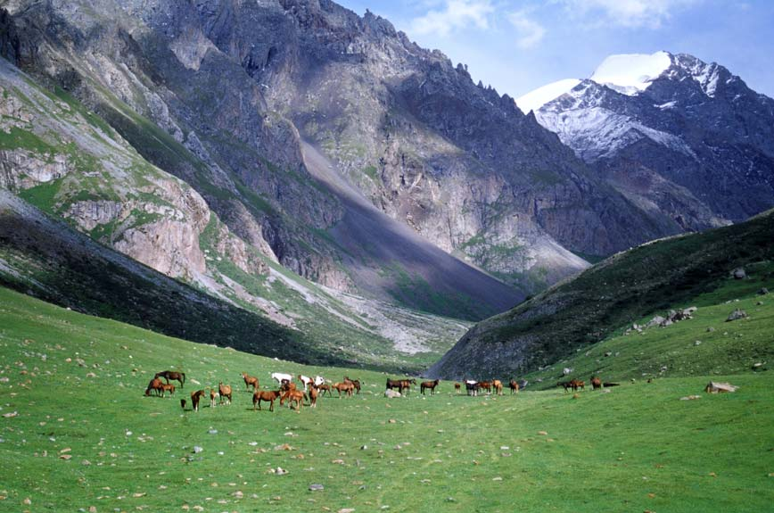
Fot. 3Jedna z górskich dolin w Kirgistanie

Kirgistan jest krajem wielonarodowościowym. Zamieszkuje go ponad 5 mln ludzi. Najliczniejszą grupę (64,9 %) stanowią Kirgizi, następnie Uzbecy(13,8%) oraz Rosjanie (12,5%). Ponadto Kirgistan zamieszkują Ukraińcy, Tatarzy, Kazachowie, Tadżykowe, Azerowie oraz uchodźcy z Chin-Ujgurzy i Dunganie a także Niemcy i Polacy. Większość Kirgizów, Uzbeków i Tadżyków to muzułmanie sunnici, innymi głównymi wyznaniami są prawosławie oraz protestantyzm (baptyści, adwentyści).
Gęstość zaludnienia wynosi 23 os/km². Ze względu na rzeźbę wysokogórską kraju jej rozmieszczenie jest nierównomierne. Największy wskaźnik gęstości cechuje okręg stołeczny oraz Obwody Czujski i Oszski. Najsłabiej zaludnione są okręgi Issykkulski i Naryński. Ponad 70 % ludności żyje w dolinach i kotlinach położonych do wysokości 1500 m n.p.m. Wysokie partie gór są bezludne. Przyrost naturalny (15,0‰) stanowi efekt dość wysokiego współczynnika liczby urodzeń (28 ‰). Kobiety żyją średnio 73 lata, mężczyźni 65. Miasta zamieszkuje 38 % społeczeństwa.
Struktura zatrudnienia (dane z 2000 r.): rolnictwo 55%, przemysł 15%, usługi 30%. Stopa bezrobocia 18% (2004). Językiem urzędowym jest kirgiski, który stał się językiem oficjalnym dopiero od 1996 roku. Wcześniej był nim rosyjski, który wciąż jest powszechnie używany.
Kirgizi są bardzo tolerancyjni w stosunku do wyznawców innych religii. Na północy kraju, w Biszkeku i najbliższym rejonie panuje swoboda obyczajowa, a zwyczaje bliższe są rosyjskim czy europejskim niż kirgiskim. Inaczej jest na południu kraju, gdzie trudno dostrzec wyznawców innych religii niż islam, a tradycje związane z koczowniczym trybem życia wciąż są kultywowane. Podobnie jest z krajobrazem urbanistycznym. Zabudowa w północnej części kraju przypomina budownictwo europejskie, natomiast gliniane domy występują na południu.

Po rozpadzie ZSRR w niepodległym już Kirgistanie, podobnie jak w innych republikach radzieckich nastąpił kryzys gospodarczy. Zmalał dochód narodowy, spadła produkcja rolna i przemysłowa, pogorszyła się sytuacja w sektorze energii i paliw, uzależnionym w dużej mierze od dostaw z Rosji. W 1992 r. zapoczątkowano reformy, mające prowadzić do przejścia od gospodarki centralnie planowanej na rynkową. Uchwalono kontrolę wydatków państwowych i systemu bankowego. Powołano komisję dla wspierania inwestycji zagranicznych. Wprowadzono stabilny pieniądz – som(1som-0,02$-0,07zł), jednak nie udało się zmniejszyć ogromnego deficytu budżetowego. Obecnie kapitał zachodni (głównie kanadyjski) inwestuje w eksploatację surowców mineralnych, których zasobów w Kirgistanie jest bardzo dużo. Eksploatuje się przede wszystkim rudy rtęci, tymonu, wolframu, cynku i ołowiu. Mniejsze znaczenie ma wydobycie węgla kamiennego, węgla brunatnego oraz gazu ziemnego. Niestety kraj nie wykorzystuje w pełni swojego potencjału w tej dziedzinie. Brakuje przede wszystkim kapitału ale także specjalistów, którzy potrafiliby stworzyć warunki do eksploatacji i zająć się dystrybucją minerałów. Produkcja energii elektrycznej (ok.15 TW) pochodzi w 27 % z elektrowni wodnych zlokalizowanych głównie przy rzece Naryn. Kirgistan dysponuje dużymi zasobami energii wodnej, jednak pozostają one niewykorzystane.
W rolnictwie z uwagi na wielowiekowe tradycje koczowniczego pasterstwa dominującą rolę odgrywa hodowla owiec, kóz, bydła, koni i jaków. Wędrujące stada tych zwierząt są stałym elementem krajobrazu Kirgizji. Dobrze rozwinięte jest także pszczelarstwo. Na sztucznie nawadnianych polach uprawia się zboża(pszenicę, kukurydzę), bawełnę, tytoń, ziemniaki, warzywa, owoce winorośli, buraki cukrowe oraz rośliny olejkodajne.
Przemysł przetwórczy reprezentują branże metalurgiczna, maszynowa (maszyny rolnicze), materiałów budowlanych (cement), spożywcza głównie cukiernicza, mleczarska oraz włókiennicza, odzieżowa i skórzano – obuwnicza. Dobrze rozwinięte jest rzemiosło artystyczne (dywany, ozdoby z metalu).
Ukształtowanie terenu znacznie ogranicza rozbudowę sieci komunikacyjnej kraju. Długość linii kolejowych wynosi zaledwie 790 km, a główna magistrala wiedzie od granicy z Kazachstanem przez Biszkek do Regionu Issyk-Kul. Najważniejszą rolę odgrywa transport kołowy wykorzystujący 28, 4 tys. km dróg (w tym 86 % utwardzonych). Niewielkie znaczenie ma żegluga śródlądowa. Międzynarodowe porty lotnicze znajdują się w Biszkeku i Osz.
Turystyka dla wielu krajów jest poważnym źródłem dochodu i stanowi jednocześnie znaczącą gałąź gospodarki. Kirgistan ma ogromny potencjał do czerpania dochodów z turystyki. Niestety nie potrafi wykorzystać go nawet w małej części. Baza noclegowa jest uboga, większy wybór pensjonatów i hoteli jest nad jeziorem Issyk-Kul, gdzie przyjeżdżają zagraniczni turyści. Góry dają wspaniałe możliwości dla rozwoju turystyki wysokogórskiej. Odwiedzają je turyści głównie z Europy i Rosji. W kraju niemal nie istnieją górskie służby ratownicze. Nie ma szlaków turystycznych, schroniska są rzadkością. Zwiedzający kraj korzystają raczej z gościnności mieszkańców, zadowalając się noclegiem w tradycyjnych jurtach. Zdaniem br. Damiana Wojciechowskiego w przyszłości turystyka powinna stać się istotnym elementem gospodarki i źródłem realnego dochodu dla państwa.

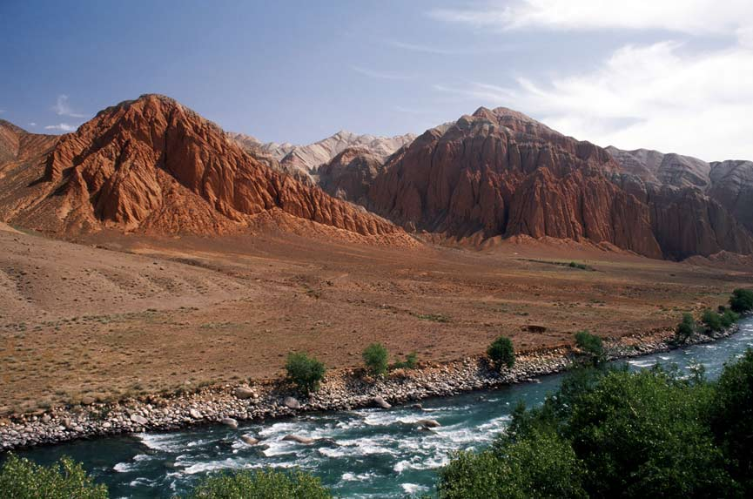

Fot. 4. Dolina rzeki Naryn

Jedzenie w miejscowych kwaterach jest tanie i smaczne. W Kirgizji najbardziej szczególnym miejscem jest Jezioro Issyk-Kul i jego okolice. Poza odpoczynkiem na plaży można tu uprawiać różnorakie sporty, jak biegi, kajakarstwo, pływanie, jazda na rowerze górskim, łucznictwo. Warto oczywiście skorzystać z możliwości jazdy konnej. Turystyka jest wciąż w powijakach, jednak warunki do jej rozwoju i coraz większe zainteresowanie tym krajem sprawia, że można spodziewać się dużo większych zmian w tej dziedzinie.

1.3. Tygiel kultur - różnorodność etniczna i kulturowa w Kirgizji

Cechą konstytucjonalną Kirgistanu jest jego wielonarodowość a przez to różnorodność. W Kirgistanie żyje ponad sto różnych narodowości i grup etnicznych. Na początku autorka podejmie się próby opisania bardziej znaczących faktów dotyczących wielonarodowości Kirgistanu a następnie, opisując zwyczaje, spróbuje pokazać, co rozumie przez słowo różnorodność.
Mniejszości narodowych w Kirgistanie jest bardzo dużo. Szacuje się, że ponad sto. W tym podrozdziale autorka opisze tylko dwie z nich: Uzbeków i Rosjan, gdyż nacje te, poza Kirgizami, mają największy wpływ na kształt państwa.

Uzbecy-w Kirgistanie sporym problem są zamieszki etniczne. Najbardziej zapalnym problemem jest spór Uzbeków z Kirgizami. Kirgizi to naród pasterski, Uzbecy natomiast są rolnikami. Już samo ta różnica czyni trudnym porozumiewanie się. Koegzystencja tych narodów byłaby możliwa i pewnie budująca, gdyby nie fakt, że autochtoniczna ludność południowych regionów Kirgizji-Uzbecy znaleźli się w wyniku wyznaczenia granic w okresie przynależności do Związku Radzieckiego w obszarze Kirgistanu. Uzbecy, ziemie te zamieszkując od wieków, uważają za słuszne roszczenie sobie do nich pretensji. Kirgizi, którzy w ostatnim czasie dążą do zmiany trybu życia na osiadły. Zszedłszy z gór, chcą zajmować miejsca Uzbeków w miastach, twierdząc, że im bardziej się to należy. Teraz chcą prowadzić restauracje, sklepy, zajmować się usługami. Uzbecy jednak nie chcą oddać swojego dziedzictwa. Będąc od wieków narodem osiadłym, wykształcili oryginalną kulturę, o wiele bardziej zaawansowaną cywilizacyjnie od swoich sąsiadów. Ich poczucie wyższości i chełpliwość podsycają tylko zarzewia sporu. Na południu kraju w takich miastach jak Osz, czy Dżalalabad ludność uzbecka to połowa mieszkańców, drugą część stanowią Kirgizi. Tutaj ciągle, jak mówi o. Remigiusz Kalski, żyje się na granicy konfliktu.

Wśród mnogości mniejszości narodowych są Rosjanie. Warto o nich wspomnieć, ponieważ przedstawiciele tej narodowości od wielu lat odgrywali i nadal odgrywają ważną rolę w państwie. Rosjanie do Kirgizji zaczęli napływać pod koniec XIX wieku. Obawiano się, że jeśli nie oni, to Chińczycy zajmą wielkie puste przestrzenie w kraju, dlatego wystosowano prośbę do rosyjskiego cara, aby przysłał swoich osadników. Rosjanie przez długi czas zajmowali bardzo ważne stanowiska państwowe, czemu sprzyjał fakt znalezienia się Kirgizji w obszarze Związku Socjalistycznych Republik Radzieckich. Nawet po uzyskaniu niepodległości przez Kirgistan w 1991 roku, to Rosjanie jako bardziej wykształceni nadal dzierżyli władzę. Dziś nie darzy się ich sympatią. Kojarzą się z agresorem, brakiem wolności, choć same czasy ZSRR są wspominane z nostalgią. Kirgizi rozumieją jednak, że Rosjanin to dobry specjalista, wykształcony człowiek, dlatego tolerancja jest niezbędna i ostatecznie służy wspólnemu dobru społeczeństwa.
Kirgistan jest dla Europejczyka niezwykle interesującym krajem. Połączenie kultury tureckiej o naleciałościach m.in. uzbeckich, chińskich i tatarskich z jakże bogatą kulturą rosyjską tworzy niespotykany tygiel. Różnorodność, barwność, bogactwo to określenia najbardziej trafne do opisania Kirgizji. Rosyjska mowa podczas biesiady w jurcie, towarzysząca spożywaniu baraniego mięsa, muzułmański gest modlitwy na zakończenie posiłku czyniony przez człowieka o mongoidalnych rysach to obrazy z codziennego życia w Kirgizji. Można odnieść wrażenie, że przebywa się w kilku krajach jednocześnie.

Zwyczajem praktykowanym w Kirgistanie, który wywołuje chyba najbardziej żywą reakcję u Europejczyków, jest porywanie młodych panien. Szacuje się, że od trzydziestu do pięćdziesięciu procent małżeństw zawierane są w tym państwie w ten właśnie sposób. Ofiary porwań - zwykle dziewczęta między trzynastym a dwudziestym rokiem życia- godzą się ze swoim losem, bojąc się społecznego potępienia. Powrót dziewczyny do domu rodziców to hańba dla rodów porwanej i porywacza i powód do krwawej zemsty.
Kirgiski kodeks karny przewiduje za porwanie i zmuszenie kobiety do ślubu do pięciu lat więzienia, jednak większość takich przypadków nie jest nawet zgłaszana na milicję. W świadomości wielu mieszkańców kraju uprowadzenie dziewczyny nie jest przestępstwem. Wiele z porwań odbywa się za zgodą młodej kobiety a cała akcja odgrywana jest jak w teatrze. Zwykle podjeżdża samochód, przyszły pan młody z kolegami zabierają dziewczynę wśród jej krzyków i płaczu do swojego pojazdu. Trudno jednak rozróżnić, kiedy porwanie jest inscenizacją, a kiedy faktycznie odbywa się bez zgody panny i jest łamaniem praw człowieka.
Zdaniem ekspertów obecnie jedynie do dwudziestu pięciu procent porwań dochodzi za zgodą dziewczyny. Jednak liczba ta jest trudna do oszacowania. Prawo i islamskie duchowieństwo kategorycznie sprzeciwiają się takim praktykom, ale wiele chłopców traktuje porwanie dziewczyny jako okazję do podniesienia autorytetu wśród kolegów. Często porwania są nagrywane i umieszczane w Internecie. W małżeństwach zawieranych taką drogą jest o wiele większy odsetek rozwodów a nawet samobójstw.

Kolejnym wartym przybliżenia elementem kirgiskiej kultury jest sztuka akynów- pieśniarzy opowiadających tradycyjne eposy. Znajdują się one na światowej liście dziedzictwa niematerialnego UNESCO. Sztuka akynów łączy w sobie śpiew, improwizację i kompozycję muzyczną. Eposy są przedstawiane podczas uroczystości religijnych, prywatnych obchodów okolicznościowych i świąt narodowych. Tradycja ta jest żywa głównie w północnych i południowych regionach Republiki Kirgiskiej. Unikatowość eposów kirgiskich polega przede wszystkim na ich porywającej dramatycznej fabule i filozoficznych fundamentach. Ponadto, stanowią prawdziwą ustną encyklopedię kirgiskich wartości społecznych, wiedzy o kulturze i historii. Ważnym eposem kirgiskim jest licząca tysiąc lat trylogia Manas. To arcydzieło jest warte uwagi nie tylko ze względu na swoją wyjątkową długość (jest szesnaście razy dłuższe od Iliady i Odysei Homera), ale również ze względu na bogactwo treści. Łącząc fakt z legendą, Manas uwiecznił ważne wydarzenia z burzliwych dziejów historii Kirgistanu, począwszy od IX wieku. Kirgizi zachowali również ponad czterdzieści „mniejszych” eposów. Każdy epos ma swój charakterystyczny temat, melodię i styl narracji. Akyni byli kiedyś wysoce szanowanymi ludźmi, którzy podróżowali z regionu do regionu i często uczestniczyli w konkursach opowiadania historii. Byli podziwiani za ekspresję gestów, intonację, żywą mimikę, doskonale pasującą do przesyconej emocjami treści eposu. W latach 20. pierwsza część trylogii Manas została zapisana w oparciu o ustną interpretację wspaniałego epickiego pieśniarza, Sagynbaja.

Jedzenie jest ważnym etniczno-kulturowym fenomenem w Kirgistanie. Gospodarka pasterska miała ogromne znaczenie w kształtowaniu się specyficznej kuchni. Niegdyś jadło Kirgizów miało charakter sezonowy. W diecie przeważały produkty mleczne i mięsne. Produkty zbożowe, jako część żywności zaczęły pojawiać się później, w czasie osiedlania się koczowników i przejścia do rolniczego stylu życia. Wiele elementów obecnej kuchni kirgiskiej ma swoje źródła w tradycji Uzbeków, Tadżyków, Ujgurów, Dungan, Rosjan, Ukraińców i innych narodów. Głównymi składnikami potraw pochodzenia typowo kirgiskiego było mleko i jego pochodne. Warto wśród nich wymienić sfermentowane mleko kobyle - kumyz oraz prasowane i suszone kule z twarogu – kurut.
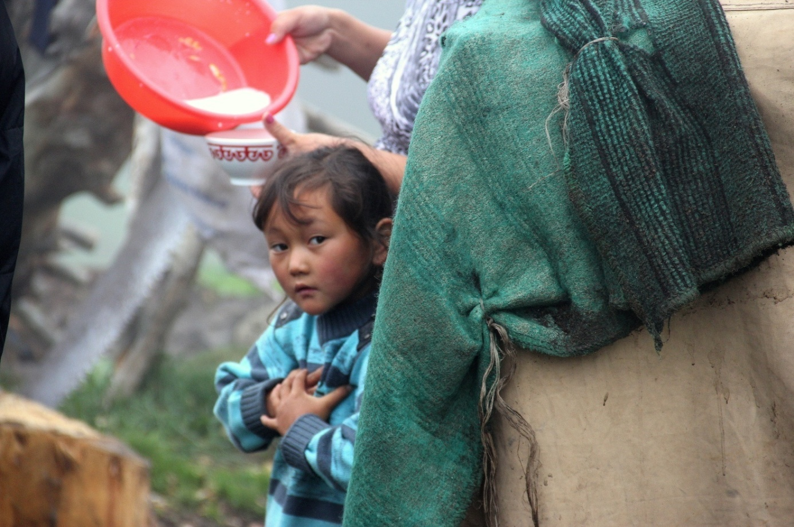
Fot. 5. Dziewczynka przed namiotem pasterzy. W tle rozlewany do miski kumys.

Innym bardzo charakterystycznym zwyczajem związanym z kuchnią i biesiadowaniem jest jedzenie baraniego mięsa. Opis typowej uczty przedstawił Ryszard Kapuściński w jednym ze swoich reportaży: „W czasie uczty podają gościowi na talerzu ugotowaną głowę barana. Gość musi zjeść mózg. Potem musi wydłubać oko i zjeść. Należy pamiętać, że oko baranie jest duże jak śliwka. Drugie oko zjada gospodarz. W ten sposób zawiązuje się więzy braterstwa. Jest to doświadczenie, które na długo zostaje w pamięci”.
W czasie uczt świątecznych przy stołach obecny jest alkohol. Kirgizi spożywają go w dużych ilościach i pod różnymi postaciami. Niestety dużo spośród mieszkańców kraju dotkniętych jest alkoholizmem.
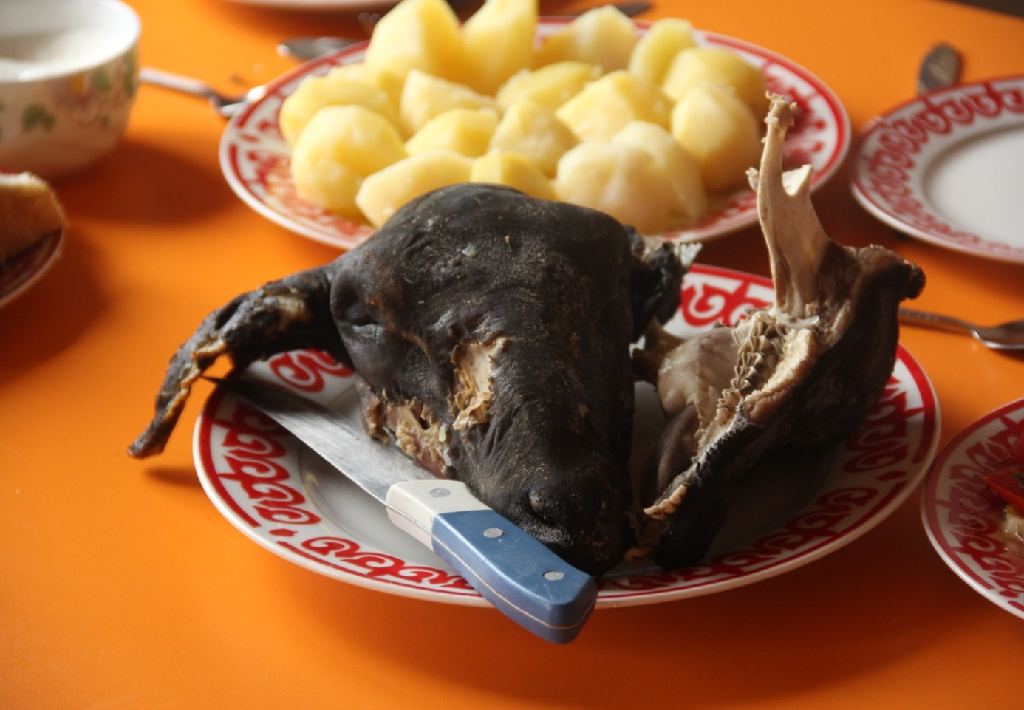
Fot. 6. Tradycyjna uczta w Kirgistanie. Głowa barana

Życie Kirgizów jest nieodłącznie związane z pasterstwem. Fakt ten sprawia, że cała kultura tego narodu opiera się na dziedzictwie koczowniczych przodków. Skutkiem takiego dziedzictwa jest zarówno styl życia, kuchnia, ubiór, instrumenty muzyczne, rękodzieło i obyczaje. Kirgizi do dnia dzisiejszego gnają stada owiec, kóz i krów w górskie doliny. Wielu pasterzy wciąż mieszka w tradycyjnych jurtach, w których produkują przetwory z mleka. Niemal każdy Kirgiz jeździ konno.

Jurta to dom, namiot, zamieszkiwany przez pasterzy w górach. Opiera się na drewnianej konstrukcji. Całość pokrywa „koszma”- zbita sierść owcy (wojłok) oraz mata. Takie pokrycie jurty zapewnia ciepło zimą i chłód latem.
Jeszcze dwieście latem temu wszyscy Kirgizi żyli w jurtach, a sto lat temu większość z nich. W latach trzydziestych pod naciskiem władzy radzieckiej przy okazji tworzenia kołchozów wszystkich Kirgizów ostatecznie zmuszono do osiadłego trybu życia. Kirgizi zaczęli zajmować sie uprawą roli i obecnie tylko niewielka część mieszkańców wsi wędruje ze swoimi stadami w góry.
Jurta Kirgiza jest jednocześnie kuchnią, jadalnią i sypialnią. Przed nią płonie ognisko lub w środku żelazny piecyk, z którego dym ulatuje przez otwór, tzw. tyndyk. W jednej jurcie mieszka zwykle kilka osób - jedna rodzina, a czasem kilka.
Jurty głównie zamieszkują Czabani (pasterze). Z końcem maja gnają stada owiec i krów w górskie doliny. W pobliżu rwących rzek stawiają jurty. W sezonie, który trawa od maja do października, kilka razy zmieniają miejsce wypasu. Ich dzień pracy wyznacza słońce - o wschodzie wypędzają bydło na stoki, o zachodzie zwierzęta same wracają do właścicieli.
Obrazą dla gospodarzy jest przejść obok, nie pozdrawiając, nie zamieniając kilku słów. Jeśli zaproszą do środka, nie powinno się odmawiać.

Niegdyś w Kirgizji silnie był rozwinięty szamanizm, którego przeżytki do dziś spotyka się w różnych zakątkach kraju. Każdy szaman miał swoją specjalizację. Dałyczy wróżył z baranich łopatek, Tegoczu wróżył z kamieni, Żaiczy zaklinał deszcz, Synczy przepowiadał przyszłość. Szczególną cześć oddawano mogiłom. Jeżeli ktoś umarł, robiono manekina, ubierając go w szaty zmarłego. Kukła stała w jurcie przez rok. Kto wchodził, oddawał manekinowi pokłon.
Praktyki szamańskie w Kirgistanie nie są już dziś powszechne, jednak ślad po nich pozostał w pamięci starych ludzi a elementy szamanizmu są wciąż żywe w niektórych regionach kraju. Po upadku ZSRR zauważa się coraz większe zainteresowanie naturalnymi metodami leczenia czy dawnymi mistycznymi praktykami. Wciąż żywe tego typu działania można zobaczyć we wsi Tegirmeti w kirgiskiej autonomicznej prefekturze na zachodzie Chin. Wioska leży niedaleko południowo-wschodnich granic Kirgistanu, lecz jest położona głęboko w skalistych górach, daleko od głównych dróg. Chińskie władze zazwyczaj nie wpuszczają tutaj cudzoziemców, uzasadniając zakaz tym, że znajduje się ona w strefie nadgranicznej. Jednak powód może być inny. To właśnie tutaj wciąż można uczestniczyć w szamańskich tańcach i uczestniczyć w obrzędach uzdrawiania. Jednym z takich zapomnianych obrzędów jest „Tałma bij”, czyli mistyczny taniec połączony z uzdrawianiem. Pewien europejski naukowiec, uczestniczący w tym obrzędzie, opisuje go w następujące sposób: „Głos szamana przybierał na sile, to dysząc, to wyjąc. Podążający za nim chorzy nadal krążyli wokół arkanu. Oczy szamana wywracały się białkami na zewnątrz, ciało zaczęło drżeć. Nagle szaman, wspiąwszy się na górę po arkanie, zawisł głową w dół na drewnianym szczycie jurty.
Po pewnym czasie, zszedłszy na dół, zaczął szarpać chorych, przewracać ich na ziemię, deptać i uderzać biczem. Głos szamana ucichł, ten zaś, wycieńczony, usiadł w końcu na ziemi. Wsunął do ust płonącą świecę i wyciągnął ją z powrotem. Uczniowie otarli czoło spoconego bakszy, a jeden z nich zaczął recytować surę Koranu. Szamański taniec trwał dwie godziny”.

W Kirgistanie religią dominującą jest islam. W kraju tym religia Mahometa jest zupełnie inna niż ta, która wykreowana została w mediach po wydarzeniach z 11 września 2001 roku. Islam jest religią rodzinną, tylko skrajne odłamy tej wiary gotowe są do aktów terroryzmu, wybuchów wielkiej agresji. I już ten fakt, czyni kirgiskich muzułman ludźmi zupełnie innymi, niż informuje o tym telewizja czy Internet. W dodatku wśród kirgiskich sunnitów bardzo niewielu jest tak naprawdę praktykujących. Do świątyni nie chodzi wielu wiernych, a muzułmańska modlitwa z ukłonami skierowanymi na Wschód to rzadkość. Niewielu jest muzułman zachowujących ramadan, czy nie pijących alkoholu. Większość meczetów jest zaniedbanych i opuszczonych. Przyczyną takiego stanu rzeczy jest fakt, że islam w Kirgizji nigdy tak naprawdę nie został przyjęty. Koczowniczy przodkowie dzisiejszych mieszkańców kraju byli tak przyzwyczajeni do swoich animistycznych praktyk, że nie potrafili zinternalizować dogmatów głoszonych przez islamskich najeźdźców w takiej mierze, jak inne ludy arabskie. Dlatego też sekularyzacja prowadzona przez Związek Radziecki była tu nader skuteczna. Łatwo było wykorzenić religię, której zasad wierni nigdy nie uwewnętrznili.
Islam, jaki można zaobserwować wśród mieszkańców Kirgistanu jest religią strachu. Obraz Boga, jaki wyobrażają sobie wyznawcy jest powzięty ze Starego Testamentu, jest surowy i karzący. Przywódcy duchowi nie próbują tłumaczyć prostym ludziom dogmatów o miłosiernym, kochającym Bogu. Islam jest także religią opartą na więziach społecznych. „Mahala” – to mała społeczność sąsiadów Uzbeków, żyjących na kilku sąsiednich ulicach, gdzie każdy przypatruje się drugiemu i kontroluje go, jak on zachowuje polecenia Allacha. Islam choć sam uważa się za religię racjonalną, nie dopuszcza krytycznego podejścia do Koranu. Święta Księga islamu, wedle jego wyznawców została napisana dosłownie pod dyktando Boga.
Wiele rzeczy w tej religii jest godnych szacunku i naśladowania: podkreślenie wartości rodziny, otwarte przyznawanie się do swojej religii, prostota przekazu prawd wiary i wiele innych. Istotne jest to, że udział w tworzeniu społeczności wiernych mają przede wszystkim mężczyźni. Podczas, gdy w krajach chrześcijańskiej, to głównie kobiety uczestniczą w nabożeństwach, tutaj, nie mając wstępu do meczetu, są zastępowane przez swoich mężów i synów, którzy tłumnie gromadzą się w świątyni.

Rozdział II

2. WSPÓŁCZESNE PROBLEMY PAŃSTWA

2. 1. Trudna codzienność - problemy państwa

Głównym problemem państwa jest ubóstwo. Dochód narodowy brutto wynosi w Kirgistanie około 12 mld dolarów na rok. W Polsce ponad 720 mld, w USA - 14 bln dolarów. Brak funduszy jest zauważalny niemal we wszystkich sektorach. Przeciętna płaca w 2011 r. wynosiła 177,9 $, co odpowiada około 620 zł. Jest to średnia podawana oficjalnie. Faktycznie sytuacja jest o wiele gorsza. Najwyższą płacę otrzymują pracownicy sektora finansowego, najniższą rolnicy oraz nauczyciele. Emerytura wynosi około 5-10 $ miesięcznie – za 1 $ można kupić 10 małych chlebów. Kobiety pracujące w polu po 10 godzin, otrzymują 1 $ zapłaty, co i tak uważa się za przyzwoitą kwotę. Mieszkańcy Kirgizji zadowalają się każdym rodzajem pracy i płacy, gdyż ogromnym problemem jest bezrobocie. W 2011 roku zarejestrowano 64400 bezrobotnych ale osób poszukujących pracy jest znacznie więcej. Duża część Kirgizów nie pracuje zawodowo, a utrzymuje się przy życiu dzięki uprawianiu przydomowych niewielkich gospodarstw, które dają dostęp do podstawowych produktów rolnych.
Bardzo poważnym problemem jest korupcja, która przenika niemal wszystkie aspekty życia. Sądy są bardzo mało skuteczne w walce z tym procederem. Łapówki stanowią element codziennego życia w Kirgistanie. O poziomie tego zjawiska w różnych krajach świata mówi Międzynarodowy Indeks Percepcji Korupcji. W 2011 roku na tej liście znalazły się 182 kraje. Pierwsze z wymienionych (Nowa Zelandia, Dania, Finlandia) charakteryzują się najmniejszą korupcją, natomiast te najdalsze w klasyfikacji (Somalia, Korea Północna) największą. Kirgistan zajmuje 164. miejsce wraz z Jemenem, Gwineą i Kambodżą. Jedynie o punkt niżej są m.in. Libia czy Demokratyczna Republika Konga.
Bardzo ważnym zadaniem dla rządu jest walka z analfabetyzmem oraz podniesienie poziomu edukacji. Status nauczyciela i płaca są bardzo niskie, dlatego wykształceni pedagodzy emigrują z kraju w poszukiwaniu lepszych warunków pracy i płacy.
Edukacja w szkole podstawowej jest obowiązkowa i bezpłatna, trwa 11 lat. Dzieci rozpoczynają kształcenie w wieku 6/7 lat, a kończą mając 17/18 lat. Szkoła podstawowa obejmuje klasy od 1 do 6. Klasy 6-9, bądź 6-11 są określane mianem szkoły średniej. Po 9 latach można pozostać i kończyć naukę do 11 klasy, bądź udać się do gimnazjum, gdzie można zdobywać zawód- jest to odpowiednik polskiej szkoły zawodowej. Po 11 latach nieliczni kontynuują naukę na studiach wyższych, które w Kirgistanie są płatne.
Niestety uczelnie kształcą studentów na dość niskim poziomie. W stolicy i większych miastach jest kilka uniwersytetów prezentujących europejski poziom, jednak jest ich niewiele. W kraju brakuje kadry akademickiej, a ponieważ nauka na uczelniach wyższych jest płatna, występuje tu ogromna korupcja.
Trudności z jakimi boryka się Kirgistan można by wyliczać w nieskończoność. Źle działa system pomocy zdrowotnej i socjalnej. Na wsi praktycznie nie ma szans na uzyskanie pomocy ze strony służby zdrowia, a w mieście za każdą usługę w szpitalu trzeba płacić, na co nie wszystkich stać. Alkoholizm i kryzys rodziny to ogromne problemy będące spadkiem po siedemdziesięciu latach komunizmu.
Osobną kwestią są konflikty etniczne, które były przyczyną zamieszek w kwietniu 2010 roku.
Władza, rządząca w Biszkeku (północnej części kraju) koncentruje swą energię na sojuszu z Rosją. Czyniąc stolicę bardziej europejską, zapomina o własnej kulturze. Młodzi ludzie uważają, że w rządzie nie ma osoby, którą można określić mianem patrioty. Starsi tęsknią do czasów Związku Radzieckiego, kiedy to opiekuńcza Rosja dawała swoim obywatelom poczucie bezpieczeństwa, pracę, w miarę godziwe zarobki, możliwość korzystania z ulg socjalnych. Teraz Kirgistan próbuje stanąć na własnych nogach, jednak jak w przypadku innych byłych republik ZSRR ten kraj także dotykają ogromne problemy. Naród koczowników, dla którego niemal zawsze obce było pojęcie państwowości musi sprostać zadaniu stworzenia niezależnej i spokojnej republiki. Uzyskanie stabilności i niezależności politycznej utrudnia Kirgizji komunistyczne dziedzictwo i położenie geograficzne. Kirgizi, nawet po rewolucji nie są nastawieni przyjaźnie do władzy, ostatnie wybory uważają za sfałszowane. Na poprawę zaufania rząd będzie musiał pracować wiele lat.

2.2. Formowanie się państwowości - analiza wydarzeń z 2010 roku

W kwietniu 2010 roku w Kirgistanie miała miejsce rewolucja. Sprawiła ona, że przez blisko miesiąc kraj ten był przedmiotem zainteresowania światowych mediów. Wiele mówiło się na temat przemocy i bezprawia jakie zapanowało w kraju, dając podstawę do twierdzenia, że Kirgistan to bardzo niespokojny zakątek świata na równi z Palestyną czy Afganistanem. Jednak o faktycznych problemach kraju i właściwych przyczynach przewrotu niewiele można było usłyszeć. U źródła wybuchu zamieszek tkwiło niezadowolenie ludności z reżimu prezydenta Bakijewa, z pogarszających się warunków życia oraz przypadków łamania praw człowieka i wolności mediów. Niezadowolenie to dało podstawę do zwołania Narodowego Kurułtaju (zjazdu). Wezwano na nim prezydenta do przestrzegania demokratycznych swobód oraz ukrócenia wszelkich pozaprawnych działań rządu. Domagano się również usunięcia z państwowych posad członków rodziny prezydenckiej, a także opanowania rosnących drastycznie cen większości produktów. Brak odpowiedzi ze strony rządu sprawił, że opozycja zapowiedziała na 7 kwietnia 2010 r. regionalne kurułtaje. Opozycjoniści starali się także zwrócić uwagę opinii międzynarodowej na pogarszające się warunki życia, rozmawiając z odwiedzającym Kirgistan prezydentem Słowacji a także generalnym sekretarze ONZ Ban Ki Moonaem, który niedługo przed wybuchem rewolucji gościł w Biszkeku. Skoro i te zabiegi nie pomogły, zdecydowano się na zwołanie zapowiedzianych regionalnych zjazdów, które doprowadziły do pierwszych wystąpień przeciw władzy.
Wstępem do przyszłej rewolucji stały się zajścia w Tałasie 6 kwietnia, gdzie kilka tysięcy osób domagało się wypuszczenia zatrzymanego opozycjonisty Bolota Szernijazowa. Zajęta została siedziba lokalnych władz oraz wybrano „narodowego gubernatora”.
Wkrótce zamieszki wybuchły we wszystkich większych ośrodkach miejskich włącznie ze stolicą - Biszkekiem. Tutaj doszło do największych i najbardziej krwawych starć. W kraju wprowadzono Stan Wyjątkowy, częściowo nastąpiły zakłócenia w komunikacji telefonicznej i radiowej. Naoczni świadkowie owe wydarzenia opisują następująco. Dwa dni przed zamieszkami z Osz i Dżalalabadu wyruszyło autobusami prawdopodobnie kilkuset młodych demonstrantów. W południe dotarli do placu Ala-too, miejsca głównych zajść znajdującego się w centrum stolicy. W tym samym czasie, w mieście pojawiły się grupy z rejonu naryńskiego a także kolumny demonstrantów z okolicznych miejscowości i obrzeży Biszkeku. Było ich około 5-10 tysięcy. Grupa kilkuset młodych mężczyzn atakowała demonstrujących. Gdy ci ruszyli do odwetu, do akcji wkroczyła milicja. Tłum jednak przedarł się przez kordon służb porządkowych i ruszył na parlament, bardzo szybko go zajmując. Według Azizy Abdyrasułowej, członkini specjalnej komisji, która została powołana po rewolucji w celu zbadania jej przyczyn, tłum ten został uzbrojony przez służby specjalne, które występowały przeciw Bakijewowi.
Wieczorem na placu Ala-too zebrał się tłum ludzi, świętujących obalenie prezydenta. Na niektórych budynkach firm widniały napisy: Biz el menen – co znaczy: my z narodem. Nie były to jednak przejawy patriotyzmu, a raczej próba ochrony swojego mienia przed szabrownikami. Wielu młodych ludzi krążyło bez celu po mieście. Zapanował ogólny chaos. Niektóre jednak sklepy pozostały otwarte, a życie nie zostało zupełnie sparaliżowane.
W ciągu rozpoczętych wówczas zamieszek, zginęły w Biszkeku 84 osoby. Wielu mieszkańców stolicy nie do końca zdawało sobie sprawę, z tego co się dzieję. Rozpoczynająca się rewolucja i wynikający z niej nieporządek stały się okazją dla złodziei i rabusiów. Szabrowano sklepy, szczególnie zagraniczne. Ten sam los spotkał dom Bakijewa, został okradziony i spalony, podobnie stało się z posiadłościami prezydenckiej rodziny.
Zamieszki trwały jeszcze kilka dni. Podobnie było w innych miastach kraju. Główne wydarzenia rozgrywały się w Biszkeku 7 kwietnia 2010. Później sytuacja zaczęła się stabilizować.
Po dymisji premiera Danijara Usenowa, na czele rządu stanęła Roza Otunbajewa. W ten sposób władzę przejęli opozycjoniści. Nastąpiło to bardzo szybko i nawet dla nowych władz taki obrót sprawy był zaskoczeniem. Nowi przywódcy nie mieli konkretnego planu, nie wiadomo było kto obejmie dane stanowiska i kto przejmie konkretne obowiązki.
W tym czasie głowa państwa - prezydent Bakijew opuścił kraj.
Kirgiscy obrońcy praw człowieka z niezależnej komisji śledczej ds. wydarzeń z 6-8 kwietnia twierdzą, że główna odpowiedzialność za nie ciąży na Państwowej Służbie Bezpieczeństwa Narodowego. Zgodnie ze wstępnymi wynikami pracy komisji, omawiane zdarzenia zostały sprowokowane przez tę służbę.
Dla europejskich obserwatorów, wydarzenia rozgrywające się w Kirgistanie to problemy bardzo odległe. Wielu słyszało o tym kraju jedynie z mediów, które wiosną 2010 r. nadawały wiele szokujących dla widzów informacji. Żeby zrozumieć ogrom szkód, jakie narodowi kirgiskiemu wyrządziła obalona władza, należy zapoznać się z poniższymi informacjami:
Jak stwierdziła prokuratura generalna Kirgistanu, „ogólne straty spowodowane przez przestępstwa gospodarcze Bakijewów wynoszą ponad 2 mld somów”. Wobec bliskich Bakijewa wytoczono 23 sprawy karne pod zarzutem stworzenia sieci korupcyjnych, prania brudnych pieniędzy, zajmowania i bezprawnej prywatyzacji majątku państwowego.”
Rewolucja była najbardziej dotkliwa dla mieszkańców Biszkeku. Południe kraju pozostało początkowo bardzo spokojne. Około dwa miesiące od opisanych wydarzeń, rozpoczęła się kolejna narodowa tragedia. Były nią krwawe zamieszki na tle etnicznym. Sceną tych zajść były okolice sąsiadujące z Uzbekistanem, między innymi dwustutysięczne miasto Osz.

Z powodu rewolucji, nastąpił rozpad struktur w państwie, dezorganizacja armii i policji. Panująca atmosfera nienawiści a także odwieczne niesnaski między Kirgizami a Uzbekami stały się przyczyną wybuchu konfliktu etnicznego. Wyjaśnienie przyczyn tych waśni jest trudne. Z pewnością jedną z nich jest to, że Kirgistan na południu jest wciśnięty klinem w północno-wschodnią część Uzbekistanu, co sprawia, że Uzbecy od zawsze dążyli do zagarnięcia tego obszaru. Według mieszkających tam misjonarzy katolickich z Polski przyczyna leży jeszcze głębiej, a mianowicie w braku moralności wśród ludzi władzy, a także wśród młodzieży, nie wychowywanej na wartościach.
W Osz wszystko zaczęło się po północy 11 czerwca. Siły bliskie prezydentowi Bakajewowi, w okolicach hotelu Ałaj, przygotowały prowokację. Nieznani ludzie zaczęli strzelać zarówno do Kirgizów jak i do Uzbeków. Kirgizi od razu ruszyli do walki. Potem rozeszła się wiadomość o gwałtach dokonanych na kirgiskich dziewczynach, którą później oficjalnie zdemontowała władza. Ludzie w panice uciekali z tych rejonów miasta lub na granicę z Uzbekistanem. W tym czasie powstały monumentalne barykady zbudowane z samochodów i kontenerów, wzmocnione ustawionymi z przodu metalowymi kratami i kamieniami. Barykady od tej pory miały wyznaczać terytorium etniczne Uzbeków, stanowiły jego granicę.
Każdy atak na Uzbeków przebiegał w podobny sposób. Wojskowi lub ludzie za nich przebrani przyjeżdżali wozami pancernymi i zaczynali strzelać. Celem były domy cywilnych mieszkańców, prostych ludzi. Wkrótce podążający za nimi tłum, zaczynał rabunek. Często napaść kończyła się podpaleniem. Taki los dotykał także szkół i szpitali.
Nienawiść i tragedie dotknęły wszystkich, bez względu na sytuację materialną i status społeczny. Napadający nie sprawdzali czy gospodarz jest inwalidą lub wdową z kilkorgiem dzieci.
Wydarzenia skomentował jeden z misjonarzy: „Taka napaść to najzwyklejszy bandytyzm, który trudno wyjaśnić konfliktem na tle etnicznym. Była okazja do zadania gwałtu więc ją wykorzystywano.”
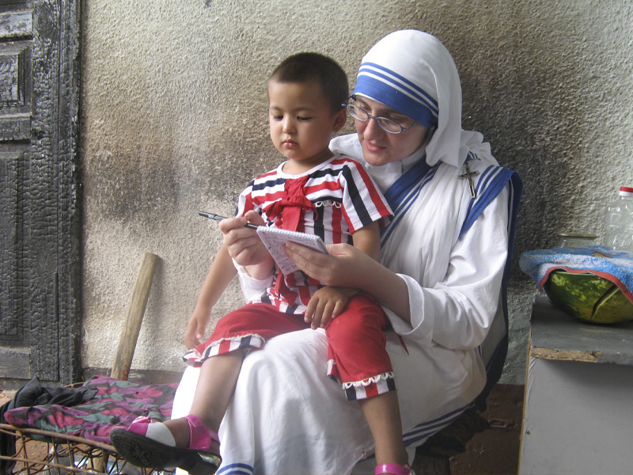
Fot.7. Siostra Misjonarka Miłości podczas pomocy ofiarom zamieszek w Dżalalabadzie

Pomocy cierpiącym udzielały organizacje humanitarne z zagranicy. Wspierali je jezuici i siostry ze Zgromadzenia Misjonarek Miłości. Ich zadanie polegało na dotarciu, do dotkniętej tragedią miejscowej ludności, rozdawaniu darów z zagranicy, a także udzielaniu wsparcia psychicznego najbardziej potrzebującym.

W Dżalalabadzie spłonęło wiele uzbeckich domów a także budynków publicznych. W Osz wiele obiektów spłonęło. Oficjalnie oszacowano liczbę ofiar na dwieście, ale być może było ich o wiele więcej, gdyż władza w małym stopniu kontrolowała sytuację na południu. Milicja i wojsko albo było bezsilne albo pasywne. W Osz obie strony na siebie napadały, ale w Dżalalabadzie zdecydowanie agresorami byli Kirgizi. Sto tysięcy Uzbeków uciekło do swojego kraju. Niektóre wsie zostały zupełnie spalone.
W stolicy jednak panował absolutny spokój. W związku z wydarzeniami na południu, wzmocniona została ochrona niektórych budynków państwowych, pojawili się milicjanci z kałasznikowami. Oficjalne informacje z tego, co się działo na południu kraju, praktycznie nie docierały do Biszkeku. Media milczały na ten temat. Więcej można było znaleźć w telewizji rosyjskiej i radiu.
Kirgizi z Biszkeku obawiali się, że te wydarzenia przeniosą się na północ. Południe Kirgizji jest przez mieszkańców stolicy postrzegane jako nieustanne źródło niepokojów. Najbardziej obawiano się powtórzenia dramatycznych wydarzeń z 1990 roku, kiedy podczas walk między Uzbekami i Kirgizami na południu zginęło prawdopodobnie kilkaset, a może nawet kilka tysięcy osób.
Właśnie dlatego fakt, że władze zamknęły jedyną drogę z Biszkeku do Dżalalabadu, Osz i Tałasu, nie wzbudzał tu protestów.

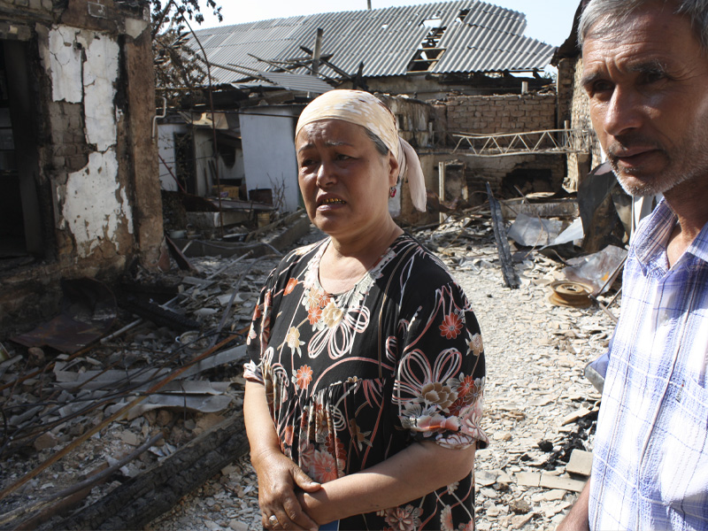

Fot.8. Zniszczenia spowodowane zamieszkami w Dżalalabadzie
Rozdział III
MISJA JEZUITÓW W KIRGISTANIE

3.1. Historia chrześcijaństwa w Azji Środkowej

Warto teraz prześledzić, jak kształtowało się chrześcijaństwo na obszarze Azji Środkowej. Obecnie większość mieszkańców Kirgizji to muzułmanie. Jednak historia pokazuje, że nie było tak od zawsze. Począwszy od wczesnego średniowiecza w Azji Środkowej i Centralnej zaczynali pojawiać się manichejczycy. W okresie Kaganatu Tureckiego na tym terenie rozprzestrzenił się nestorianizm. Prześladowani przez cesarstwo bizantyjskie nestorianie przenieśli się do Persji (obecny Iran), a później rozprzestrzenili się wśród wielu tureckich i mongolskich narodów. Nawet niektórzy z chanów mongolskich byli ich sympatykami i pozwalali im chrzcić swoje dzieci i żony. Podczas jednej z wojen, które Cesarstwo Bizantyjskie toczyło z Turkami, Bizantyjczycy ku swojemu ogromnemu zdziwieniu spostrzegli, że ich wrogowie mają na czołach wytatuowane krzyże. W końcu nestorianie dotarli także do Chin, gdzie w 745 roku zostali oficjalnie uznani przez władze.
W tym okresie w całej Azji Centralnej koczownicze narody nieustannie przemieszczały się, dlatego trudno też powiedzieć, ilu chrześcijan-nestorian żyło na terytorium współczesnego Kirgistanu. Do dnia dzisiejszego zachowały się jednak na Jedwabnym Szlaku klasztory i grobowce nestorian. Jeden z nich- Karawan-Saraj można oglądać w Tasz-Rabat.
Katoliccy misjonarze-byli pierwszymi wysłannikami papieży do Chanów, którzy dotarli do Azji Centralnej w XIII-XIV w okresie mongolskich podbojów. Pierwszym z nich był Włoch arcybiskup Giovanni del Plano Carpini i franciszkanin Giloma de Rubryk. W 1278 papież Mikołaj III utworzył Kipczacką diecezję, która otrzymała od chana Monte-Timura, liczne przywileje. Pierwsza prośba o przysłanie na te tereny katolickich kapłanów skierowana została do papieża przez chana Kubiłaja. Jej posłannikiem był słynny podróżnik Marco Polo. Misję tę wypełnił franciszkanin Giovanni Montecorvino, który został w roku 1289 pierwszym arcybiskupem opanowanych przez Mongołów Chin i tym samym katoliccy zakonnicy mogli zajmować się działalnością misyjną wśród narodów Azji. Montecorvino ochrzcił między innymi mongolskiego księcia Korguza (nazywanego także Kirgizem). W ten sposób chan wcześniej będący nestorianinem, stał się wyznawcą Kościoła katolickiego, otrzymując imię Jerzy (Georgios). Z tego powodu jedno z wyjaśnień nazwy Kirgizi to: „naród św. Jerzego”. Teorię tę potwierdza także nadzwyczajne podobieństwo w przedstawianiu świętego Jerzego i Manasa-legendarnego kirgiskiego bohatera - rycerza na koniu zabijający włócznią smoka.
W tym samym czasie ilchanowie – czyli mongolscy władcy Persji i Iraku bardzo sprzyjali chrześcijaństwu i nawet zorganizowali własną wyprawę do Ziemi Świętej, aby wyzwolić ją z rąk muzułman. Z czasem jednak działalność nestorian i katolików wśród ludów tureckich i mongolskich zamarła.

3.2. Kościół Katolicki w Kirgizji

Współcześnie pierwsi katolicy pojawili się w Kirgistanie pod koniec XIX – byli to niemieccy osiedleńcy w Tałasie, a także Polacy: oficerowie i urzędnicy w służbie carskiej, przedsiębiorcy i inżynierowie. Wiele z tych osób było potomkami zesłańców z okresu powstań, inni w Kirgistanie widzieli szanse na lepszy los. W Osz w 1897 roku piętnaście procent białych mieszkańców było katolikami, jednak nie posiadali oni własnej parafii a jedyny kapłan przyjeżdżał do nich z Taszkientu (Uzbekistan). Po rewolucji bolszewickiej do Kirgizji przybyli zesłańcy katoliccy (Niemcy z Syberii i Kazachstanu a także Polacy ze wschodniej Ukrainy i Ukraińcy – grekokatolicy). Później po zaatakowaniu przez Hitlera ZSRR na tereny Kirgistanu przyjechało najwięcej zesłańców. Tym razem byli to przede wszystkim Niemcy nadwołżańscy, Polacy z kresów wschodnich, Litwni, Koreańczycy z Dalekiego Wschodu i pod koniec wojny grekokatolicy z Zachodniej Ukrainy. Liczbę tych katolików należy szacować na dziesiątki tysięcy.
W roku 1941 zorganizowano w Dżalalabadzie piątą Dywizję Piechoty generała Andersa. Wówczas to otworzono w tym mieście kościół z katolickimi księżmi. Większość tych ludzi opuściła jednak Kirgizję w trakcie lub zaraz po zakończeniu wojny.
Do połowy lat 50 tych XX w. życie religijne katolików w Kirgizji toczyło się w podziemiu. Kapłanów nie było, ponieważ większość z nich przebywała w tym czasie w łagrach. W 1955 roku największa wspólnota katolików (Niemców) w Kirgizji, która żyła w Luksemburgu po raz pierwszy podjęła próbę uzyskania oficjalnej rejestracji. W tym samym czasie w Kirgizji istniały też inne wspólnoty w kilku miejscowościach. W drugiej połowie lat 50-tych, po wyjściu z łagru, do Luksemburga przyjechał litewski kapłan Antoni Szyszkiewiczius (Шишшкевичус). Ksiądz zrobił wiele dobrego dla tutejszych katolików, pracował z dziećmi, prowadził szeroką działalność duszpasterską. Pod jego kierownictwem w 1961 parafianie po raz kolejny próbowali zarejestrować parafię w tym mieście z groźbą buntu w razie odmowy władz. Niestety próby te zakończyły się aresztowaniem ks. Szyszkiawicziusa i likwidacją kaplicy.
W latach 60-tych do Kirgizji przybył ksiądz prałat Michael Keller, były więzień łagrów, ostatni z żyjących w Związku Radzieckim kapłan diecezji tyraspolskiej, położonej w południowej Rosji i składającej się w większości z Niemców. Ks. Kellerowi udało się nie tylko zarejestrować parafię św. Michała Archanioła w Biszkeku, ale także wybudować istniejący do dzisiejszego dnia kościół na ulicy Wasiliewa 197. Kościół znajdował się i znajduje do dziś na peryferiach miasta. W centrum komunistycznej stolicy nie pozwalano na budowę świątyń. Parafia we Frunze była pierwszą oficjalnie zarejestrowaną parafią nie tylko w Kirgizji ale i w całej sowieckiej Azji Środkowej. Oficjalnie katolików w całym kraju było kilkuset i przyjeżdżali do Biszkeku z bardzo oddalonych miejsc republiki. W tym czasie w parafii pracował także o. Bohdan Todawczicz ( Тодавчич), Ukrainiec, greckokatolicki mnich bazylianin, który po śmierci prałata Kellera w 1983 roku został proboszczem. Prawie wszyscy parafianie w tym czasie to Niemcy, dlatego też Msza Święta była odprawiana w ich języku. Na codzienną Eucharystię przychodziło około dwudziestu-trzydziestu osób. Rocznie bywało do stu i więcej chrztów. Kontakt z parafią miało kilka tysięcy ludzi. W tym okresie władze i KGB starały się jak mogły kontrolować życie parafii. Werbowano wśród katolików współpracowników KGB przysyłało szpiegów przebranych za turystów. Księdzu Kellerowi niejednokroć grożono pistoletem. Tak ową sytuację opisuje Mikołaj Messmer, jedyny biskup na terenie Kirgistanu:
„Ludzie żyli tutaj cały czas w strachu. Bali się posyłać dzieci do kościoła, obawiali się, że później te dzieci nie będą mogły uczyć się w szkołach wyższych, że nie dostaną pracy.(…) Doprowadziło to do tego, że przychodziły tylko babcie”.
W tym czasie Biszkek obok Karagandy (Kazachstan) stał się najważniejszym centrum katolicyzmu w sowieckiej Azji.
W latach osiemdziesiątych Kirgizję zaczęli opuszczać Niemcy i powoli parafia w Biszkeku stała się wielonarodowa. Wkrótce Mszę Świętą zaczęto odprawiać w języku rosyjskim. W 1989 roku w Biszkeku rozpoczął pracę duszpasterską jezuita ojciec Mikołaj Messmer. W 1991 roku po ustanowieniu Administratury Apostolskiej w Karagandzie, parafia w Biszkeku została podporządkowana jej biskupowi Janowi Pawłowi Lendze. W 1997 roku ojca Messmera zastąpił jezuita ojciec Aleksander Kahn i Kościół w Kirgizji jako Missia Sui Iuris został podporządkowany bezpośrednio papieżowi. W 2006 roku papież ustanowił w Kirgizji Administraturę Apostolską, której pierwszym biskupem został ojciec Mikołaj Messmer.

3.3. Zakon jezuitów

W podrozdziale tym autorka postara się przybliżyć postać założyciela zakonu jezuitów- św. Ignacego Loyoli a także specyfikę tego zgromadzenia zakonnego.
Założycielem zakonu jezuitów jest Ignacy Loyola. Święty ten urodził się w 1491 roku na ziemi baskijskiej w Hiszpanii. Początkowo używał imienia Inigo, które otrzymał na chrzcie świętym. Później zaczął posługiwać się imieniem biskupa Antiochii-męczennika, którego darzył szczególną czcią. W młodości podjął się służby w przybocznej gwardii wicekróla Nawarry, gdzie życie upływało mu na hazardowych grach oraz częstych pojedynkach. Mając prawie trzydzieści lat został ranny w obronie Pampeluny przed Francuzami. Pocisk z ich dział zranił mu poważnie nogi, przy czym prawa uległa złamaniu. Złożono mu ją źle, na skutek czego miał już na nią do końca życia utykać. Przeniesiono go wtedy do rodzinnego zamku. Cierpienie i lektura uczyniły zeń nowego człowieka. Porzucił dotychczasowy tryb życia a swój miecz rycerski ofiarował jako wotum Matce Najświętszej w Montseracie. Sam zamknął się w grocie pod Manresa, gdzie przez rok doznawał specjalnych łask Bożych i oświeceń Ducha Świętego, czego owocem jest książeczka - Ćwiczenia Duchowne, będąca fundamentem jezuickiego charyzmatu. Następnie Ignacy podjął studia, których ostatnim etapem była paryska Sorbona. Tutaj zgromadził grupę siedmiu przyjaciół, zalążek przyszłego Towarzystwa Jezusowego. 15 sierpnia 1534 roku złożyli oni w kaplicy na Montmarte śluby ubóstwa i czystości oraz zobowiązali się, że po studiach podejmą pracę misyjną wśród muzułmanów w Ziemi Świętej. Ponieważ na skutek okoliczności zewnętrznych praca w miejscach uświęconych życiem Chrystusa była niemożliwa, powędrowali do Rzymu i oddali się do dyspozycji papieża. W drodze do Rzymu w La Storta miał Ignacy objawienie bardzo ważne dla dalszej drogi świętego. Zdarzenie to utwierdziło go w przekonaniu, że jest wolą Pana, aby razem ze swoimi towarzyszami pod sztandarem Krzyża służył Chrystusowi w Kościele.
W Rzymie towarzysze Ignacego zaraz podjęli pracę. Widząc narastające zadania, zastanawiali się, czy ich działalność nie byłaby bardziej owocna, gdyby poddali się kierownictwu jednego spośród siebie. Po kilkumiesięcznych modlitwach i naradach przedłożyli Ojcu Świętemu tzw. Formułę Instytutu i ostatecznie 27 września 1540 roku Paweł III zatwierdził Towarzystwo Jezusowe. Pierwszym Przełożonym Generalnym został Ignacy. Gdy umierał 31 lipca 1556 roku Zakon liczył już około tysiąc jezuitów i sto placówek.

Duchowość jezuicka oparta jest na książeczce Ćwiczeń Duchownych św. Ignacego Loyoli. Ćwiczenia duchowne to klasyczne dzieło duchowości chrześcijańskiej, zawierające sposoby odprawiania rozmyślania, rachunku sumienia oraz innych praktyk podczas rekolekcji, mających na celu rozwój doskonałości u człowieka. Myśl napisania Ćwiczeń podjął Ignacy podczas pobytu w Manresie (1522-1523). Na naczelnym miejscu znalazła się myśl o ostatecznym celu człowieka i innych stworzeń. Twórca Ćwiczeń polecał korzystać z ziemskiej rzeczywistości, jeśli jest potrzebna i rezygnować, jeśli stanowi przeszkodę do doskonałości (zasada rozumnego używania środków do celu). Zalecał także potrzebę uwolnienia ducha od nieuporządkowanych przywiązań i lęków (zasada obojętności), a także ciągłego postępu duchowego i realizowania tego, co lepsze (zasada maksymalizmu).
Ćwiczenia zostały podzielone na cztery części zwane tygodniami. W pierwszym odpowiadającym oczyszczającej drodze życia duchowego, Ignacy zalecił rekolektantowi poznanie swych grzechów dzięki rachunkowi sumienia, następnie odrzucenie ich i podjęcie dalszej pracy wewnętrznej. Na każdy dzień zalecił 4-5 rozmyślań godzinnych według tzw. trzech władz duszy-obok pamięci, rozumu i woli w rozmyślaniach ma brać udział wyobraźnia i uczucie. Drugi i trzeci tydzień Ćwiczeń odpowiada drodze oświecającej, a czwarty jednoczącej.
Ćwiczenia duchowne mają umożliwić i ułatwić człowiekowi wybór sposobu życia dla większej chwały Bożej (Ad maiorem Dei gloriam), który św. Ignacy uważał za podstawę pełnego rozwoju chrześcijańskiego życia. Początkowo rekolekcje były odprawiane w wyjątkowych sytuacjach i doświadczeniach duchowych, jednak później upowszechniły się jako coroczne rekolekcje 8 bądź 10 dniowe.
Od czasów generała Aquavivy(1591 r.) każdego kapłana jezuitę zobowiązano do odprawiania dwukrotnie pełnych miesięcznych ćwiczeń- w nowicjacie i podczas trzeciej probacji. W 1957 roku nakazano je braciom zakonnym w czasie probacji przed ostatnimi ślubami. Na Ćwiczeniach oparto konstytucje jezuitów a także formację duchową członków zakonu. Praktykę tych ćwiczeń przejęły także inne zakony, duchowieństwo diecezjalne a nawet świeccy.
Jezuici składają śluby ubóstwa, czystości i posłuszeństwa, a poza tym składają czwarty ślub – ślub specjalnego posłuszeństwa ojcu świętemu względem zadań, jakie zleci jezuitom. Papieskość zakonu stawała się niejednokroć przyczyną niechęci do niego. Pomimo jednak niepopularności Towarzystwa jaką w pewnych okresach niosło następstwo czwartego ślubu, nigdy jezuici z wierności stolicy piotrowej nie zrezygnowali.

Misje w zakonie jezuitów

„Naszym powołaniem jest bez względu
Na niebezpieczeństwo
Podróżować do wszystkich krajów świata,
Aby ukazywać ludziom drogę do nieśmiertelnego życia”
Hieronim Xavier SJ w liście do Akbara Wielkiego

Posłannictwo Kościoła nie może być ograniczone jedynie do pomagania ludziom w życiu codziennym i wykonywania prac społecznych. Kościół ma przede wszystkim odsłaniać prawdę o Bogu i o człowieku, o jego losie i ostatecznym przeznaczeniu. Czyniąc to najbardziej pomaga człowiekowi. Kościół jest powszechny, a przynależność do niego nie może się zamykać w obrębie jednej parafii czy nawet jednego kraju. Chrześcijaninowi nie może być obojętny los nikogo, nawet w najodleglejszym zakątku świata.
Oczywiście, Kościół zwraca się do żywego człowieka, znajdującego się w konkretnej sytuacji, potrzebującego wielorakiej pomocy i stara się temu zaradzić. Chrystus głosił królestwo Boże słowem i czynem – nauczał, ale również uzdrawiał, wypędzał złe duchy, karmił głodnych. Do tego powołany jest także Kościół.
Duch misyjny w zakonie jezuitów wynika z powołania chrześcijanina do głoszenia Dobrej Nowiny ale także ma swoje korzenie w Ćwiczeniach Duchownych Ignacego Loyoli. W Książeczce Ćwiczeń zawarta jest medytacja o powołaniu Chrystusa Króla. Jezuita, który odprawia miesięczne rekolekcje metodą ignacjańską w nowicjacie i później pod koniec swojej długiej formacji, medytując nad wołaniem Chrystusa Króla, słyszy zaproszenie, żeby podbić dla Niego i z Nim cały świat. Żeby być posłanym i gotowym na wszystko, na trud i ofiary dla Chrystusowej Ewangelii. Jezuici są do tego zapraszani podczas całej formacji. Również w Konstytucjach Towarzystwa Jezusowego na początku można odnaleźć słowa, że jezuita jest człowiekiem posłanym, nie ma stałego miejsca. Powinien pójść tam, gdzie zostanie skierowany przez przełożonych. Może także otrzymać szczególną misję od Ojca Świętego.
Jezuici głosili prawdy Boże w Persji, Mołdawii, Konstantynopolu, na Krymie, na Madagaskarze i w wielu innych zakątkach świata. Pełniąc swoją misję, byli tam jednocześnie ambasadorami kultury polskiej, a niejednokrotnie pełnili też funkcje poselskie. W XIX wieku polski misjonarz, o. Maksymilian Ryłło, stał się założycielem uniwersytetu w Bejrucie a o. Jan Beyzym- błogosławiony jezuita powołał do życia schronisko dla trędowatych w Tananariwie na Madagaskarze. Postaciami misjonarzy, o których nie można nie wspomnieć, mówiąc o misjach Towarzystwa Jezusowego, są: św. Franciszek Ksawery, św. Piotr Klawer oraz Matteo Ricci.
Jezuici w Kirgistanie pojawili w wyniku ustanowienia przez Jana Pawła II w 1997 roku sui-iuris Misji Katolickiej dla tego kraju. Do misji zaproszeni zostali właśnie przedstawiciele Towarzystwa Jezusowego. Rozpoczęcie działalności jezuitów w Kirgistanie było więc przejawem wierności w dążeniu do większej chwały bożej, która powinna sięgać po wszystkie krańce ziemi. Było również znakiem oddania synów duchowych św. Ignacego papieżowi.

3.4. Działalność duszpasterska misjonarzy Towarzystwa Jezusowego w Kirgistanie

W dzisiejszych czasach działalność misjonarzy w Kirgistanie wygląda inaczej niż niegdyś. Chrześcijanie nie są prześladowani, a wyznawcy wielu różnych religii żyją obok siebie w pokoju. Obecnie w Kirgizji pracuje dziewięciu katolickich misjonarzy. Są wśród nich czterej jezuici, w tym trzech kapłanów i jeden brat zakonny, jeden ksiądz diecezjalny i cztery siostry franciszkanki. Ojciec Remigiusz Kalski, Aleksander Kahn oraz brat Vladymir Paszkov mieszkają i pracują w Dżalalabadzie. W stolicy kraju- Biszkeku stacjonuje dwóch misjonarzy jezuitów: Janez Michelcic, który prowadzi zajęcia z języka japońskiego na uniwersytecie oraz biskup Mikołaj Massmer - proboszcz kościoła-katedry pod wezwaniem Michała Archanioła. W Biszkeku znajduje się także przedstawicielstwo dyplomatyczne Watykanu: Nuncjatura Apostolska. Nuncjusz arcybiskup Józef Wesołowski na stałe przebywa w Astanie (Kazachstan). Ksiądz Jerzy Jędrzejewski z diecezji warszawskiej pracuje w Tałasie, a siostry zakonne przebywają po dwie w Biszkeku, gdzie prowadzą społeczne centrum Pro Homine i w Tałasie.
Do obowiązków kapłanów należy praca w parafii, odprawianie nabożeństw i duszpasterstwo wśród nielicznych katolików, których w całym Kirgistanie jest około pięciuset. Największe ich skupisko znajduje się w Biszkeku. Tutaj na nabożeństwach bywa około dwudziestu-trzydziestu osób. Większość z nich to potomkowie Niemców albo Rosjan. Parafia w Biszkeku ma pod swoją opieką także wioski wokół stolicy, gdzie również znajdują się grupy katolików. W Dżalalabadzie jezuici także prowadzą parafię. W istniejącej tu niewielkiej kaplicy pod wezwaniem bł. Matki Teresy z Kalkuty modli się jednak bardzo niewielu ludzi

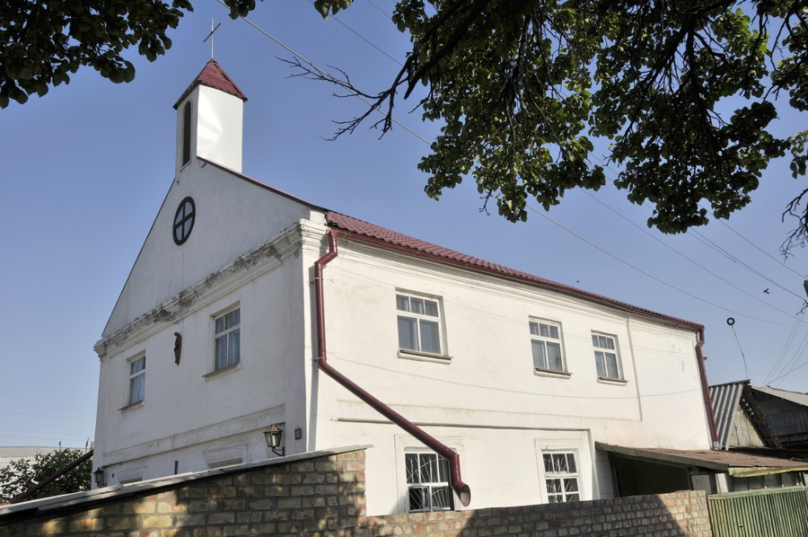
Fot. 9. Kościół pw. Św. Michała Archanioła w Biszkeku

Oprócz parafii w Biszkeku i Dżalalabadzie księża i siostry zakonne odwiedzają około trzydziestu rozsianych po całym kraju katolickich wspólnot. Liczą one od kilku do kilkudziesięciu wiernych. Kaplice znajdują się w Tałasie i Dżalalabadzie a także w wiosce Kamyszanowce. W pozostałych miejscowościach Msza Święta jest odprawiana w prywatnych mieszkaniach. Są to: Sokołuk, Biełowodsk, Czołdowar, Dżanydżer, Oktjabrskoje, Wojenna Antonowka, At Baszy, Iwanowka, Stancja Iwanowka, Luksemburg, Sadowoje, Tuz, Serafimowka, Rot Front, Karakol, Osz.
Warunki pracy duszpasterskiej są zupełnie inne na terytorium Kirgistanu niż w Polsce.
Ojciec Remigiusz Kalski podkreśla, iż jest jedynym księdzem katolickim na obszarze, na którym mieszka trzy miliony osób. Do wielu miejsc dojazd jest możliwy jedynie samochodami terenowymi a odległości, które należy pokonać od jednej placówki misyjnej do drugiej są ogromne. Wydawać by się mogło, iż misjonarze na terenie kraju, w którym dominującą religią jest islam, doznają prześladowań. Jednak tak nie jest. Katoliccy duszpasterze nie odczuwają wrogości ze strony miejscowych. W Dżalalabadzie mieszkańcy wiedzą, że w centrum miasta jest budynek kościoła katolickiego i że pracują przy nim obcokrajowcy. Fakt stałej obecności ludzi innej narodowości nieco tonizuje sytuację społeczną. Miejscowi boją się reakcji Europejczyków na pogwałcenie praw, rozboje, czy otwarte wybuchy nienawiści między zwaśnionymi narodami Uzbekami i Kirgizami. Strach przed reakcją obcokrajowców, np. przed przekazaniem wieści mediom jest bardzo duży, dlatego obecność misjonarzy czyni życie w mieście bezpieczniejszym. Ponadto praca jezuitów skierowana na pomoc mieszkańców kraju sprawia, iż Kirgizi żywią ku nim szacunek. Są wdzięczni za pomoc, doceniają ją.
Misjonarze katoliccy, w tym także jezuici, zdają sobie sprawę z kontekstu kulturowego Kirgistanu, zatem przekazywanie wiary nie opiera się na przymusie. Tolerancja jest niezwykle istotna dla współżycia tak wielu grup narodowościowych i etnicznych w jednym kraju. Chrześcijaństwo głoszone jest ostrożnie i tylko ludziom chętnym, naprawdę zainteresowanym zagadnieniami związanymi z wiarą. Misjonarze są przekonani, że przykład życia oraz owoc wykonywanej pracy zainteresują niewierzących bardziej niż agresywny przymus. Stutysięczne miasto zamieszkują przede wszystkim muzułmanie, dlatego pięć razy dziennie można usłyszeć tradycyjną pieśń muezina, stanowiącą przypomnienie o obowiązkowej modlitwie, która dochodzi z około pięćdziesięciu meczetów rozsianych po całym mieście. Dla członków Towarzystwa Jezusowego jest to także przypomnienie o konieczności uszanowania miejscowej kultury i religii.
Misjonarze posługują się w swej pracy językiem rosyjskim. Niestety część mieszkańców mówi wyłącznie po kirgisku czy uzbecku, co utrudnia porozumiewanie się. Jednak w kraju byłego Związku Radzieckiego znajomość języka rosyjskiego wystarcza dla porozumiewania się w większości okoliczności
Kontekst pracy jezuitów to nie tylko ludzie, ich problemy, historia, ale także przyroda. Dżalalabad, w którym znajduje się parafia bł. Matki Teresy z Kalkuty jest bardzo malowniczym miastem otoczonym górami sięgającymi około pięciu tysięcy m n.p.m. Jest to dawany sowiecki kurort posiadający duże zasoby leczniczych wód mineralnych. W takim otoczeniu przyrodniczo-kulturowym przeżywają swoją codzienność katoliccy misjonarze. Bardzo ważne jest dla nich to, aby wśród „prozy życia” nie zagubić celu, dla którego opuścili rodzinę i przyjaciół, by udać się do Kirgistanu. Dlatego centralnym punktem dnia jest codzienna Eucharystia, a tygodnia- Msza Święta niedzielna. Jedna z wolontariuszek pracujących w Dżalalabadzie, opisała to wydarzenie w następujący sposób: „Jest to szczególny dzień. Tutaj nie idzie się do kościoła, bo wypada, bo tak się robi, bo sąsiad też idzie. (…) Te osoby(które uczestniczą w Eucharystii) wiedzą gdzie są, jak wiele dzieje się w przeciągu tej niecałej godziny. Jest w tym wiara, przekonanie, świadomość chwili i cel (…)
Eucharystia jest zawsze o godzinie 11.00. (…) kaplicę wypełnia około 20 osób. Znają się wszyscy. Nie można poczuć się tu obco, jest się po prostu u siebie, wśród swoich”.

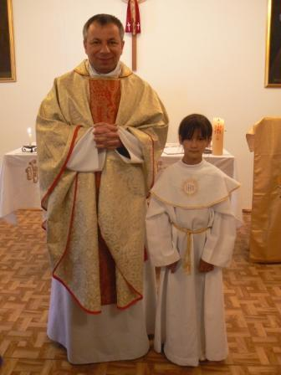
Fot.10. Ojciec Remigiusz Kalski SJ, Pierwsza Komunia Święta dla dzieci w Dżalalabadzie

Rozdział IV

PRACA SPOŁECZNO-CHARYTATYWNA JEZUITÓW

4.1. Stan ośrodków pomocy społecznej i zakładów karnych

Sytuacja polityczno-ekonomiczna kraju sprawia, że życie jest trudne dla jego mieszkańców. Ubóstwo z jakim mierzą się Kirgizi jest niewyobrażalne. Tematem tej pracy jest działalność społeczno-charytatywna jezuitów, dlatego by przedstawić obraz pracy misjonarzy autorka przedstawi ogólny stan ośrodków pomocy społecznej a także więzień w Kirgistanie, bowiem właśnie do tego typu miejsc trafia pomoc misjonarzy z Towarzystwa Jezusowego.

Funkcjonowanie całego aparatu państwowego jest zaburzone. W kraju trudno odnaleźć sektor, do którego trafiałaby odpowiednia liczba pieniędzy. Również stan ośrodków opieki społecznej jest bardzo niezadowalający. Większość z nich nie może zapewnić odpowiedniej troski podopiecznym. W poniższych podrozdziałach autorka scharakteryzuje sytuację w zakładach karnych a także w niektórych z ośrodków pomocy społecznej: w domach dziecka, ośrodkach dla niepełnosprawnych, oraz domach spokojnej starości.

Zakłady karne

Sytuacja jaka panuje w więzieniach Kirgistanu została przedstawiona w specjalnym raporcie opublikowanym w 2006 roku przez Międzynarodową Grupę działająca na rzecz zapobiegania konfliktom światowym. Tytuł raportu – Kyrgyzstan’s prion system nightmare, mówi „bez ogródek” o warunkach panujących w więzieniach kraju.
Przy tworzeniu dokumentu przeprowadzono wywiady z przedstawicielami rządu, pracownikami więzień, działaczami praw człowieka i reprezentantami międzynarodowych organizacji. W raporcie ukazane zostały w problemy, z jakimi styka się system więziennictwa Kirgistanu oraz proponowane strategie ich rozwiązywania.
System penalny nosi nazwę GUIN, pochodzi ona z języka rosyjskiego. Liczba skazanych wynosi 16 000 osób. Pracowników jest 2500. W kraju znajduje się 36 instytucji więziennych. System penalny jest jednym z najbardziej zaniedbanych sektorów w kraju. Głównymi problemami są:
- Łamanie praw człowieka;
- Korupcja;
- Przeludnienie;
- Epidemia gruźlicy(i inne problemy zdrowotne);
- Utrata kontroli nad skazanymi (istnienie obschack);
- Niewykształcona kadra w służbie penitencjarnej;
- Zbyt niskie finansowanie;

Łamanie praw człowieka przejawia się poniżej opisanymi zjawiskami. W więzieniu zachowywana jest określona hierarchia, która uprawnia do brutalnego traktowania słabszych więźniów przez silniejszych. Nie kontrolują tego strażnicy. Wynika to z istnienia powołanej przez władze i z nią współpracującej formacji, noszącej nazwę „obschack”, do której rekrutowani są więźniowie. Obschack powstał w czasach Związku Radzieckiego, by przez współpracę władz z osadzonymi mieć nad nimi większą kontrolę. Obecnie jednak wpływ Obschack urósł do rozmiarów, w których wymknął się spod kontroli władz. Przejawem łamania praw człowieka jest też to, że skazani są bici przez funkcjonariuszy. Osoby oczekujące na transfer do innego typu więzienia spędzają miesiące w niehumanitarnych warunkach. Brak jedzenia, ubrań i podstawowej opieki zdrowotnej to codzienność w kirgiskich zakładach karnych. Wielu skazanych umiera z powodu nieudolnej opieki medycznej.
Drugim ogromnym problemem jest zbyt duże zagęszczenie osadzonych. GUIN jest odpowiedzialny za 16 tysięcy więźniów. Dla porównania w 1998 r. liczba ta wynosiły 9 tysięcy. W więzieniach zbudowanych do przetrzymywania 100 osób, osadzonych jest dziesięć lub piętnaście razy więcej.
Należy zwrócić uwagę na sytuację opieki zdrowotnej w więzieniach. Co prawda, poprawia się ona w całym Kirgistanie, jednak zmiany te są bardzo powolne i dotyczą przede wszystkim ośrodków zdrowia i szpitali w największych miastach. Więzienia pozostają na marginesie. Jest to wielkie niedopatrzenie, gdyż rozwijająca się w nich gruźlica, będąca przyczyną wielkiego cierpienia więźniów, może być również zagrożeniem dla całego kraju. Dr Maxim Berdnikov - lekarz chorób zakaźnych z Międzynarodowego Komitetu Czerwonego Krzyża, który badał sytuację kirgiskich więzień, wypowiadając się na ten temat, podkreśla, że: „Ilość chorych na gruźlicę w więzieniach w Kirgistanie jest najwyższa spośród wszystkich zakładów karnych jakie widziałem w całej karierze. (…) Pracowałem już na Kaukazie, gdzie gruźlica jest bardzo popularna, ale tutaj jest ona wyższa. Jest to bardzo niepokojące". Choroba ta każdego roku pochłania życie tysiąca więźniów. Częstotliwość jej występowania jest 40 razy większa wśród osadzonych niż w populacji ogólnej, a jej śmiertelność osiąga poziom 60 razy większy. Wielu więźniów, kończących wyroki, bądź udających się na wcześniejsze zwolnienia, przenosi ją do społeczeństwa.
Przyczyną bardzo trudnej sytuacji systemu penitencjarnego jest niedostateczne finansowanie. W 2002 GUIN wydawał średnio tylko 6 do 7 somów (około 40 gr) na jednego więźnia na dzień na pożywienie. Teraz to 23 do 26 somów czyli około 2 zł. Jest to jednak wersja oficjalna, rzeczywistość wygląda o wiele gorzej.
Pewien więzienny administrator wypowiadając się na temat zakładu karnego, w którym pracował, użył następującego sformułowania: „Budynki (…) były w większości wybudowane trzydzieści- sześćdziesiąt lat temu. Nie mamy nawet misek czy umywalek. Państwo o nas zapomniało. Brakuje nam wszystkiego, oprócz więźniów z gruźlicą ”.
Podobnie jak w przypadku innych instytucji opieki społecznej także tu brakuje specjalistów. Resocjalizacja praktycznie nie istnieje. Terapia przeprowadzana jest w niewielu więzieniach. Odbywa się m.in. w Biszkeku, jednak wykonują tę pracę osoby z Europy. W całym systemie więziennictwa w zatrudnionych jest jedynie szesnastu psychologów (jeden na tysiąc skazanych). Pracownicy służby więziennej to zwykle ludzie prości, którzy nie mogli znaleźć innej pracy. W kraju istnieje tylko jedna szkoła, gdzie kształci się przyszłych strażników i wychowawców, ale w ostatnich latach zupełnie podupada z powodu braku chętnych do podejmowania tego typu pracy. W roku 2006 skończyło ją zaledwie dwunastu absolwentów. Personel zakładów penitencjarnych ma najniższe płace i prawdopodobnie najniższy status. Złe warunki w więzieniach, akty łamania praw człowieka i złe traktowanie osadzonych stały się przyczyną wybuchu strajku głodowego, który za sprawą mediów stał się głośny na całym świeci. Więźniowie w ramach protestu zaszywali sobie usta. Protest rozpoczął się 25 stycznia 2012 roku. Pierwszego dnia sześciuset spośród trzech tysięcy uczestników buntu zdecydowało się na zaszycie sobie warg. Dzień później, uczyniło to kolejnych siedmiuset osadzonych, czyli już tysiąc trzysta osób, a uczestników buntu było już sześć tysięcy.

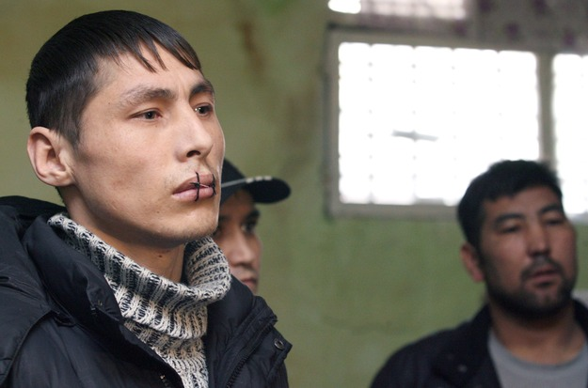
Fot 11 . Jeden z więźniów podczas strajku

Domy dziecka

W Republice Kirgiskiej jest trzydzieści państwowych domów dziecka. Wychowuje się w nich ponad pięć tysięcy podopiecznych. Jednak według szacunków UNICEF rzeczywista liczba sierot jest bardziej zbliżona do sześciu tysięcy. Około osiemdziesiąt procent z nich to tak zwane społeczne sieroty, które posiadają przynajmniej jednego żyjącego rodzica lecz niezdolnego do zapewnienia dziecku opieki.

Podczas gdy liczba sierot stale rosła, od 1992 do chwili obecnej państwo dramatycznie zmniejszyło wydatki na dzieci w państwowych domach dziecka. W efekcie, domy dziecka nie są często w stanie zapewnić odpowiedniej opieki medycznej, właściwej ilości żywności oraz materiałów edukacyjnych dla dzieci. W wielu domach stosuje się przemoc, w niektórych z nich zjawisko to jest obserwowane na ogromną skalę. Z tego powodu wiele dzieci popełnia samobójstwa.

W Republice Kirgiskiej dzieci, które nie zostały adoptowane, pozostają w instytucjonalnych domach dziecka do ukończenia szesnastego roku życia. W tym wieku muszą opuścić „sierociniec” i rozpocząć dorosłe życie. Niestety większość z nich nie została wcześniej wyposażona w odpowiednie umiejętności, które pomogłyby im znaleźć pracę i stworzyć własną rodzinę. Wiele z osób, które wychowały się w „sierocińcu”, trafia na ulice, gdzie ich los jest już niemal przesądzony. Statystyki podają, że wśród dzieci ulicy w Kirgizji niemal wszystkie uzależnione są od nikotyny, siedemdziesiąt dziewięć procent narkotyzuje się, wąchając klej i ropę naftową, pięćdziesiąt procent alkoholizuje się, sześć procent spożywa narkotyki a osiemdziesiąt procent uczestniczy w sprawach karnych.

Pocieszający jest fakt, że w Kirgistanie dość dużo dzieci jest adoptowanych. Liczba ta wynosi około tysiąc rocznie i utrzymuje się na stałym poziomie. Wzrasta natomiast zainteresowanie adopcją zagraniczną, która jest wielką szansą dla wielu doświadczonych przez los młodych ludzi.

Ośrodki dla niepełnosprawnych

Sytuacja niepełnosprawnych w kraju nie jest najlepsza. W dużych miastach można znaleźć lekarzy, którzy są dobrymi specjalistami, stosowane są również niektóre terapie, natomiast na wsiach bardzo często nie ma możliwości kontaktu z żadnym specjalistą. Dzieci poddaje się leczniczemu działaniu masaży, gorącego wosku i szczepionek. W szpitalach i ośrodkach terapia ogranicza się do wspomagania motoryki dziecka przez ćwiczenia fizyczne, zapobiegające usztywnieniu stawów. Stosuje się także hipoterapię, która w tym kraju, jak nigdzie ma ogromny potencjał do rozwoju. Większość populacji potrafi jeździć konno, a posiadanie własnego wierzchowca jest normą. Jak twierdzi fizjoterapeutka Heidi Praxmarer, hipoterapia jest wciąż niewykorzystaną możliwością pomocy niepełnosprawnym w Kirgistanie.
Innym problem jest brak wózków inwalidzkich. Niektóre dzieci powinny mieć specjalne poręcze do podtrzymania ale stan finansowy rodziców uniemożliwia im nabycie takich przyrządów. Możliwy jest jedynie dostęp do aparatów i odzieży ortopedycznej.
Choroby i dysfunkcje, jakie występują w Kirgizji nie różnią się od tych, które można spotkać w innych częściach globu. Należą do nich wszystkiego typu upośledzeń motoryki, a więc: mózgowe porażenie dziecięce: różne rodzaje . Inne dysfunkcje to: rozszczepienie kręgosłupa, dystrofia i atrophia mięśni, paraplegia spastyczność, ataksja, w różnych częściach ciała tetraplegia, porażenie mózgowe, monoplegia. Niektóre z dzieci cierpią na polyhandicap - np. motoryczne i intelektualne lub posiadają problemy ze wzrokiem, co często połączone jest z padaczką.
W Kirgistanie, osoby niepełnosprawne często mają problemy w znalezieniu pracy. Comiesięczne emerytury (około 15 dolarów) nie pozwalają nawet na utrzymanie się.
W Kirgizji jest kilka ośrodków dla niepełnosprawnych. Dom w Biszkeku zdaniem Heidi Praxmarer przypomina stanem raczej więzienie. Inny ośrodek w Dżalalabadzie, jest w jeszcze gorszym stanie. Niestety w kraju brakuje wykształconej kadry, a państwowe instytucje nie mają środków na zapewnienie godziwej pensji specjalistom z zagranicy. Podopieczni otrzymują tylko podstawową opiekę, mycie i wyżywienie. Z powodu braku funduszy pomoc rehabilitanta czy fizjoterapeuty nie jest możliwa. Brakuje także pożywienia oraz pieniędzy na odzież. Kadra nie ogarnia właściwą opieką podopiecznych, jednak sposób wykonywania przez nich pracy wynika z kontekstu kulturowego, małego szacunku dla ludzkiego życia oraz niskich płac. Kwota 150-200 zł to średnia pensja dla pracownika ośrodka pomocy społecznej. Na jedno dziecko niepełnosprawne w Domu Inwalidów w Dżalalabadzie państwo przeznacza około 60 som na dzień (równowartość dwóch małych chlebów). Sytuacja ta jest bardzo trudna i ciężko w najbliższych latach prognozować poprawę.

Domy spokojnej starości

Gospodarcze i społeczne trudności w Kirgistanie sprawiają, że pomoc społeczna nie może zapewnić odpowiedniej opieki także ludziom starszym. Życie jest szczególnie trudne dla tych, którzy stracili bliskich. Do braków środków żywności i higieny, które boleśnie odczuwają podopieczni, dochodzi deficyt relacji emocjonalnych, skutkujący depresją, utratą chęci do życia. Ośrodki dla ludzi starszych są przeludnione i nie mogą odpowiadać standardom jakie obserwuje się w Europie. Smutny, jakże poruszający jest los, jaki dotknął jedną z kobiet mieszkającą w domu spokojnej starości w Kirgizji. Opisuje go jeden z misjonarzy: „W domu starców w Dżalalabadzie żyje zupełnie samotna Pani Regina Buczek, która w 1944 roku została zesłana z Polski, z Łukowa na Syberię. Wkrótce zmarł jej mąż, a potem jedyne dziecko na malarię. Potem, pracując przy wyrębie tajgi na północy Syberii, niedaleko od Norylska, straciła palec. Przyjechała na południe Kirgistanu i całe życie pracowała w stołówce – kiedy komunizm upadł, jej fabryka została zlikwidowana, zaginęły wszystkie dokumenty (ZUS, a nawet dowód osobisty) i jeszcze kilka lat pracowała za jedzenie i mieszkanie w prywatnym barze. W domu starców otrzymuje miesięcznie jedno mydło, dwie rolki papieru toaletowego i 8 somów (około 20 centów), za które może kupić 1,5 bochenka chleba. Utrzymuje się przy życiu, myjąc zmarłych pensjonariuszy i piorąc ubrania tych, którzy są obłożnie chorzy i mają jakieś pieniądze”.

4.2. Praca członków Towarzystwa Jezusowego na rzecz miejscowej ludności

Obok głoszenia Słowa i udzielania sakramentów jezuici w Kirgistanie są mocno zaangażowani w pracę charytatywną, spełniając tym samym powołanie Kościoła do służby. Można nawet stwierdzić, idąc za słowami jednego z misjonarzy br. Damiana Wojciechowskiego, iż „ najważniejszą częścią aktywności Kościoła Katolickiego tutaj jest praca charytatywna”.
Zrozumienie specyfiki Kościoła i działań misjonarzy w tym kraju wymaga uświadomienia sobie jak wygląda życie codzienne jego mieszkańców. Ubóstwo i liczne problemy jakie dotykają społeczeństwa sprawiają, że misjonarze nie mogą ograniczyć swojej służby do chrześcijan, których w porównaniu z potrzebującymi muzułmanami jest niewielu. Nie mogą zajmować się jedynie głoszeniem Słowa i posługą sakramentalną w kraju, gdzie katolików kościoła rzymskiego jest zaledwie około pół tysiąca a większość mieszkańców cierpi z powodu głodu i niesprawiedliwości. Jezuici, nie zaniedbując ewangelizacji i sprawowania sakramentów, niosą swoją pomoc m.in. niepełnosprawnym, wielodzietnym rodzinom, podopiecznym domów dziecka, więźniom, chorym umysłowo. Z pewnością aktywność na tym polu wymaga więcej czasu i energii, jednak takie rozumienie pracy Kościoła w Kirgizji jest koniecznością. Poza wspomnianymi zajęciami, jezuici prowadzą lekcje języków obcych dla studentów, organizują liczne obozy wakacyjne dla dzieci. Pomiędzy najbardziej potrzebujących rozdzielają dary z zagranicy. Szczególną próbą dla misjonarzy były zamieszki w 2010 roku.
Jak pisze Felicjan Paluszkiewicz: „Jedną z posług podejmowanych przez zawiązujące się co dopiero Towarzystwo Jezusowe, było odwiedzanie więźniów, aby być im podporą moralną, a niekiedy wspierać ich materialnie. W ciągu czterystu lat swojej historii jezuici sprawowali kapelaństwo więzienne w Barze na Podolu, Kamieńcu Podolskim, Kłodzku, Kołomyi, Krakowie, Lublinie, Lwowie, Łucku, Mścisławiu, Nowym Sączu, Piotrkowie, Połocku, Poznaniu, Radomiu, Stanisławowie, Śremie, Tarnopolu, Warszawie i Witebsku”. Obecnie kapelaństwo więzienne jezuitów jest bardziej powszechne, a wraz z pojawieniem się polskich jezuitów w Kirgistanie, rozszerzyło się także na obszar tego kraju.
Więzienia kirgiskie pełne są ludzi, których cierpienie jest ogromne. Stygmat przestępcy, odrzucenie przez rodzinę i społeczeństwo, pustka moralna to nie jedyne przyczyny bólu, jaki doskwiera skazanym. Taki ból jest potrzebny i uzasadniony faktem popełnienia czynu karalnego. Do tego cierpienia dochodzi jednak jeszcze całe zło, jakie spada na tych ludzi z powodu tragicznego stanu więzień w Kirgizji. A na traktowanie człowieka niezgodnie z podstawowymi jego prawami, nie zasługuje nawet największy przestępca.
W Kirgizji duszpasterstwo więzienne jest specyficzne. Wynika to z odmienności systemu penitencjarnego w krajach byłego Związku Radzieckiego, jak również z mentalności mieszkańców Kirgizji. W życiu codziennym więźniów bardzo ważna jest religia-islam. W każdym więzieniu znajduje się meczet, odwiedzany codziennie przez prawie każdego pozbawionego wolności mężczyznę. Nie jest to jednak fakt, na podstawie którego należy mierzyć poziom rozwoju duchowego. Modlitwy w świątyni są dla skazanych podniesieniem prestiżu, należy je rozumieć jako modę. Nie oznacza to, że ludzie ci nie czują potrzeby spotkania z Bogiem. Wręcz przeciwnie, to pragnienie jest ogromne, jednak niewielu z muzułman w Kirgizji, szczególnie w więzieniu rozumie prawdy swojej wiary, chce ją rozwijać. Brakuje przywódców duchowych, którzy byliby autorytetami, ponieważ najczęściej rekrutują się oni spośród społeczności zamkniętej. Nie są to więc ludzie odpowiednio uformowani i wykształceni, nie są autorytetami. Brakuje wspólnot oraz duszpasterzy, którzy odwiedzali by swoich braci w wierze, niosąc nadzieję i głosząc nauki religijne. Wśród ewangelizatorów są jedynie chrześcijanie: protestanccy i katoliccy misjonarze.
Jezuici otrzymali pozwolenie odwiedzania 12 więzień, w tym także jednostek dla kobiet i dla niepełnoletnich. W Dżalalabadzie duszpasterz odwiedza więzienie raz bądź dwa razy tygodniowo. Prowadzona była tam przez pewien czas terapia grupowa AA „12 kroków” dla uzależnionych, grupy liczyły kilkanaście osób. Jezuici w więzieniach odwiedzają skazanych, prowadzą rozmowy z nimi, tworzą grupy modlitewne. Ponadto prezentowane są filmy, jak np. Pasja Mela Gibsona. Z obserwacji br. Damiana Wojciechowskiego wynika, ze „Seanse cieszą się wielką popularnością i przychodzi na nie nawet po kilkuset więźniów, w salach gdzie nie tylko nie ma okien, drzwi i podłóg, ale nawet nie ma krzeseł, (…) więźniowie siedzą w kucki”.
W dwóch więzieniach stworzone zostały grupy modlitewne. Osadzeni regularnie się spotykają, a jezuici głoszą im konferencje o modlitwie i Biblii, a także przygotowują do sakramentów – szczególnie do spowiedzi. W więzieniu kobiecym są trzy takie grupy – w tym także w części przeznaczonej dla chorych i dla kobiet z dziećmi. Niejednokrotnie obserwuje się prawdziwe nawrócenia. Do więzienia trafiają nie tylko winni, lecz także ci którzy nie byli w stanie zapłacić łapówki milicji, prokuratorowi albo sędziemu. System karny jest w fatalnej formie. Misjonarze, by móc prowadzić działalność w jednostkach penitencjarnych, muszą posiadać zgodzę władz. Otrzymanie jej nie sprawia jednak większego problemu.

Dużą część swojej pracy jezuici poświęcają osobom niepełnosprawnym. Zakonnicy pomagają w Domu Inwalidów w Biszkeku i Dżalalabadzie. Służba misjonarzy polega na rozdawaniu darów z zagranicy, szczególnie z Niemiec. Oprócz tego jezuici służą ewangelizacją, pokazują chorym filmy religijne, opowiadają historie z Biblii, śpiewają i jeśli to jest możliwe, odprawiają Mszę świętą. Współpraca z ośrodkami jest regularna. Dom Inwalidów w Dżalalabadzie jest miejscem aktywnej współpracy zakonników z władzami ośrodka.
Karolina Rasińska, pracująca w ramach wolontariatu przy parafii w Dżalalabadzie, opisując dom dla niepełnosprawnych w tym mieście, wspomina, iż jest to miejsce trudne do wyobrażenia dla europejczyka. W ośrodku istnieje podział na grupy: „Dzieci chodzące, pełzające, leżące i agresywne”. Kategorie te wydzielone są na podstawie stanu, w jakim dzieci się znajdują. Wychowanków jest około dziewięćdziesięciu. W ośrodku nie ma rehabilitacji, dzieci cierpią na przykurcze mięśni. Wychowankowie są zaniedbani, nie prowadzi się zajęć aktywizujących. Pracownicy ośrodka ograniczają swoją opiekę nad dziećmi do karmienia ich oraz przebierania, choć i te aktywności pozostawiają wiele do życzenia. Dzieci chodzące są przetrzymywane w ciągu dnia na zewnątrz. Nadzór sprawuje tylko jedna opiekunka na grupę. Zwykle nie jest zaangażowana w opiekę nad wychowankami. Dzieci pełzające natomiast przetrzymywane są w pomieszczeniu przypominającym klatkę na zewnątrz budynku. Jest to duża altana, której drzwi przewiązane są sznurkiem. Ruchy dzieci są bardzo ograniczone, pracownicy ośrodka nie widzą potrzeby opieki nad nimi. Trzecia grupa to dzieci leżące w łóżkach. Faktycznie cały czas przebywają na swoich materacach, nie organizuje się im czasu, nie mają możliwości interakcji z innymi.

Opieka wychowawców jest nikła, a swoje obowiązki często przerzucają na podopiecznych. Starsze dzieci zmuszane są do zajmowania się młodszymi. Dzieci są brudne, nie są przebierane, nie przestrzega się najbardziej podstawowych zasad higieny. Jest to bardzo poruszający i smutny obraz.

Fot.12. Jeden z pensjonariuszy Domu Inwalidów w Dżalalabadzie

Od kilku lat jezuici wspierają Internat Neurologiczny w Kizył Kij. Miejscowość ta oddalona jest od Dżalalabadu o dwieście kilometrów. W ośrodku mieszka dwieście trzydzieści osób. Internat odznacza się dobrymi warunkami sanitarnymi. Sale, gdzie przebywają pensjonariusze są bardzo duże, każda mieści około piętnastu osób, materace na łóżkach są nowe, a ściany świeżo malowane.
Internat w Kizył Kij to wyjątek wśród tego typu placówek. Pojawiająca się tu od kilku lat pomoc finansowa, sprawiła, że ośrodek działa na poziomie europejskim. Pięć lat temu, br. Damian Wojciechowski i o. Krzysztof Korolczuk rozpoczęli działalność charytatywną m.in. w Domu Inwalidów dla Dzieci w Dżalalabadzie. Kiedy dzieci były już dorosłe przenoszono je do ośrodka w Kizył Kij. Wspomniani jezuici zainteresowali się działalnością zakładu i tak rozpoczęła się współpraca. Od tamtej pory wiele zmieniło się na lepsze. Parafia katolicka z Dżalalabadu wielokrotnie organizowała tam pokazy filmów, przyjeżdżała odwiedzać pensjonariuszy i pomagała finansowo.
Dodatkową pomoc otrzymał ośrodek od katolickich organizacji charytatywnych z Europy, które przekazały Volkswagena Transportera na własny użytek Internatu. Placówka objęta została również jednym z projektów programu Polska Pomoc, dzięki czemu udało się sfinansować remont studni i zakup pompy. Ukończono także remont łaźni i dachu, którego koszt przekroczył osiem i pół tysiąca dolarów. Część pieniędzy pochodziła od osób prywatnych, m.in ze środowiska polskich dziennikarzy w Warszawie. Oczywiście pozostaje jeszcze wiele do zrobienia, planowany jest m.in. remont dachu pralni, jednak warunki jak na Kirgistan są zadowalające.
Jednym z ośrodków, który odwiedzają jezuici jest Dom Starców w Oktiabrsku. Instytucja ta poraża swoim wyglądem. Dom jest trzypiętrowy. Parter zamieszkują najsłabsi pensjonariusze, dla których pokonanie schodów jest niemożliwe, na drugim piętrze mieszkają ci w lepszej formie i na trzecim starsi ludzi najbardziej pełni sił. Warunki sanitarne są na bardzo niskim poziomie. Korytarz przepełnia zapach moczu i potu. Parter jest najbardziej zaniedbany, bo ludzie są w najgorszym stanie, wiele osób nie wstaje nawet z łóżek. Tylko najbogatsi mogą pozwolić sobie na płacenie pielęgniarkom i ich pokoje są posprzątane. Większość ludzi przebywa w pomieszczeniach z pozamykanymi oknami, w brudnych kocach, w pokojach pełnych owadów.

  - Opieka nad dziećmi i młodzieżą

Jezuici odwiedzają trzy domy dziecka. Są to rodzinne domy. Dwa znajdują się w Biszkeku, jeden w Osz. Podobnie jak w innych miejscach, także tutaj praca polega na odwiedzaniu dzieci, pokazywaniu im filmów. Organizowane były także turnieje piłki nożnej dla młodzieży. Dzieci w wakacje odpoczywają pod opieką jezuitów i wolontariuszy na obozach nad Jeziorem Issyk Kul. Ponadto organizowane są spotkania dla studentów. Chętni młodzi ludzie mogą uczyć się języków obcych, uczestniczyć w projekcjach filmów. Także studenckie grupy z Dżalalabadu trafiają w wakacje nad Jezioro Issyk Kul.

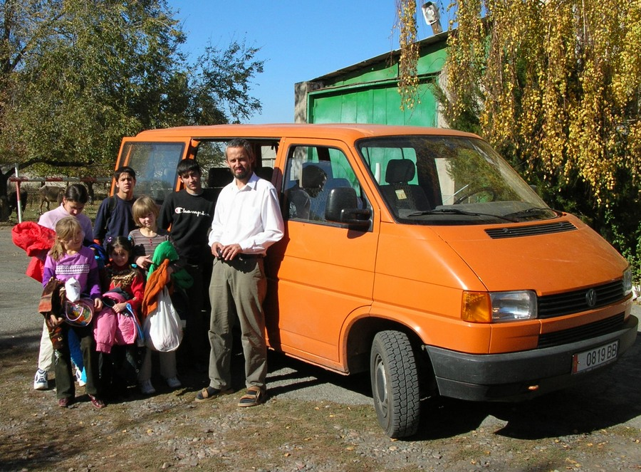
Fot.13. Brat Damian Wojciechowski SJ podczas pracy z dziećmi

Kolejnym polem aktywności jezuitów jest organizowanie obozów wakacyjnych dla dzieci i młodzieży nad największym jeziorem kraju- Issyk-Kul, zwanym perłą Kirgistanu. Nazwa, która oznacza gorące jezioro, wynika z faktu, że woda w nim nigdy nie zamarza. Dzieje się tak, ponieważ wpada doń mnóstwo rzek, spośród których wiele to gorące źródła. Jezioro ma 178 km długości, 60 km szerokości i maksymalną głębokość 702 m. Na mapach pojawiło się dopiero w XIV wieku, ale już wcześniej wędrowali jego brzegami buddyjscy mnisi.

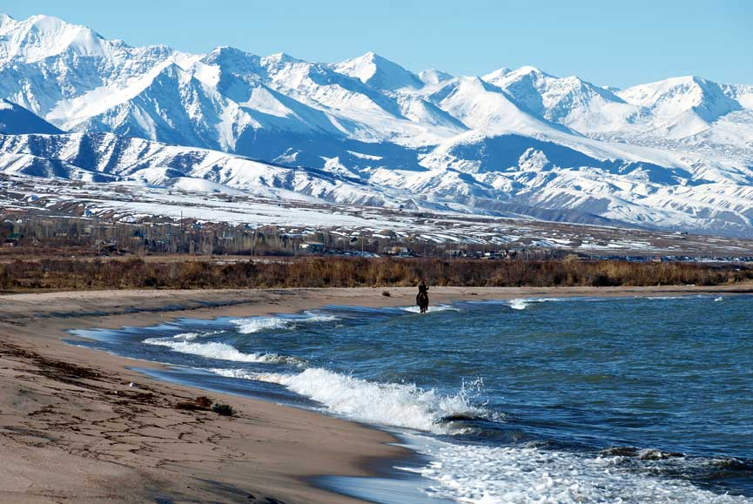

Fot.14. Jezioro Issyk – Kul w zimie

Obozy organizowane są od 2005 r. Początkowo uczestnicy mieszkali w pensjonatach wynajętych w pobliżu plaży, jednak ze względu na rosnące ceny pobytu w tym bardzo atrakcyjnym terenie, powstał pomysł zakupienia działki i wybudowania własnego ośrodka wypoczynkowo-rekolekcyjnego. W 2010 r. zakupiono 0,5 h ziemi we wsi Czyczkan bardzo blisko brzegu i około kilometr od obwodnicy biegnącej wokół Issyk-Kula. Położenie daje możliwość wypoczynku na plaży jak również organizowania wycieczek w góry i nad okoliczne wodospady. Projekt koordynował organizator i pomysłodawca obozów brat Damian Wojciechowski SJ a współpracy podjęły się następujące organizacje: Organizacja polonijna „Odrodzenie”, Asocjacja Rodziców Dzieci Inwalidów (Biszkek), Ośrodek dla bezdomnych dzieci „Putnik” (Biszkek), Centrum Miłosierdzia „Diewa Marija” (Dżalalabad), „Meerim Bulak” – związek dzieci inwalidów (Dżalalabad) oraz Kościół Katolicki w Kirgistanie. W budowie pomagali wolontariusze ze Słowenii, Austrii i Polski. Ośrodek może pomieścić jednorazowo dziewięćdziesiąt osób. Przyjeżdżają tu dzieci z różnych zakątków kraju: m.in. z Dżalalabadu, Biszkeku, Osz, podopieczni domów dziecka, niepełnosprawni, dzieci z ubogich rodzin a także z okolicznych wiosek.
Przyjeżdżający częściowo pokrywają swój pobyt a częściowo otrzymują dofinansowanie od jezuitów. Podczas takich wakacji dzieci odpoczywają, pływają w jeziorze, uczestniczą w zajęciach prowadzonych przez wolontariuszy z różnych krajów z całego świata. Obozy dają także misjonarzom możliwość przeprowadzenie zajęć katechetycznych, na co nie ma czasu w trakcie roku szkolnego. Część turnusów skierowana jest do niepełnosprawnych dzieci, które przyjeżdżają wraz z rodziną, by oprócz wypoczynku, otrzymać pomoc specjalistów z Europy. Udzielają jej lekarze oraz fizjoterapeuci głównie z Austrii. Do zajęć wykorzystują materace i sprzęt zakupiony przez Ośrodek. Na czas turnusów dla niepełnosprawnych organizatorzy wypożyczają konia, dzięki czemu można organizować zajęcia z hipoterapii.
Nad Issyk Kul trafiają także studenci z Dżalalabadu. Poza spędzaniem czasu nad jeziorem uczestniczą w zajęciach z języka angielskiego prowadzonych przez wolontariuszy z Europy oraz w innych zajęciach sportowo-integracyjnych.
W minionym 2011 roku w Centrum odpoczywało ponad 700 dzieci, młodzieży i dorosłych. Były zorganizowane dwa obozy dla dzieci z parafii katolickich w Kirgizji i jeden obóz dla młodzieży z Kirgizji i Uzbekistanu związanej z Kościołem Katolickim. Poza tym w Centrum w okresie trzech letnich miesięcy wypoczywało, czy też przechodziło rehabilitacje ponad 20 grup – sierot, niepełnosprawnych, dzieci z ubogich rodzin. Były też trzy obozy dla dzieci z okolicznych wiosek, a także obóz dla Szkoły Muzycznej z Biszkeku i dla Polskiego Towarzystwa Odrodzenie.
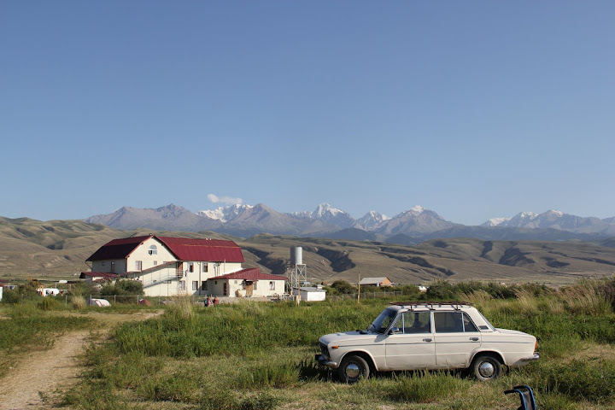
Fot 15. Dziecięce Centrum - Ośrodek nad Jeziorem Issyk – Kul wybudowany przez jezuitów w Kirgistanie

Pomoc wolontariuszy jest bardzo istotna w przebiegu wielu projektów i w codziennym życiu misji. Szczególnie ważna jest ich praca w ośrodku nad Issyk – Kulem, do którego powstania wnieśli spory wkład. W trakcie budowania ośrodka kilku harcerzy z ZHR z Gdańska wykonywało proste prace, pomocy w murowaniu ścian a także konsultacji udzielali studenci architektury z Krakowa. Stawianiem ścianek działowych, robieniem instalacji wodnej, oczyszczalni ścieków oraz kanalizacji zajmował się profesjonalny budowlaniec z Polski, pracujący przy budowie niemal pół roku. Pomagał mu drugi Polak przez okres dwóch miesięcy. Kolejnych dziesięciu wolontariuszy narodowości słoweńskiej za własne pieniądze wykonało konstrukcje drewniana dachu. Ich koordynatorem był słoweński ksiądz katolicki.
Wolontariat jest niezwykle ważny w funkcjonowaniu Centrum Dziecięcego nad Jeziorem Issyk-Kul. Każdego roku właśnie ochotnicy uczestniczą w organizowaniu zajęć dla dzieci i młodzieży. W 2011 r. w tej pracy pomagało 30 woluntariuszy z rożnych krajów.
Wsparcie wolontariuszy ważne jest także w codziennej działalności parafii w Dżalalabadzie. Przez pewien czas ochotnik ze Szkocji uczył języka angielskiego w parafii i dwóch uniwersytetach, pomagał w Domu Dzieci Inwalidów, w Internacie Neurologicznym
w Kizylkij i w domu dziecka. W 2011 roku jezuici rozpoczęli współpracę z Fundacją Szumana działającą w ramach Europejskiego Wolontariatu. Dwie kobiety z Polski uczyły języka angielskiego oraz pomagały w domu dla niepełnosprawnych i domu dziecka.
Wolontariusze rekrutują się ze środowisk związanych z duszpasterstwem jezuickim. Należy tutaj wyróżnić Duszpasterstwo Akademickie działające przy UMCS w Lublinie a także WAJ(Wspólnota Akademicka Jezuitów) z Krakowa. Inną organizacją jest salezjański wolontariat z Warszawy. Głównie to młodzież poświęca swój czas dla misji w Kirgizji ale nie tylko. Do Kirgistanu w celu bezinteresownego udzielania pomocy przyjeżdżają także specjaliści- lekarze, fizjoterapeuci, jak Thomas Weggemann, jego żona oraz Heidi Praxmarer i Ursula Dietz z Austrii. Nad ich pracą czuwa austriacka prowincja jezuitów, szczególnie ojciec Herdwig Bouchele. Wśród wolontariuszy są osoby pochodzące z różnych zakątków świata, m. in. z Polski, Rosji, Niemiec, Ukrainy, Włoch, Belgii, Anglii, Zimbabwe, Słowenii. Wśród wolontariuszy są także Kirgizi.
Praca na rzecz miejscowej ludności służy nie tylko Kirgizom, którym jest udzielana bezpośrednia pomoc. Wolontariat jest niezwykle cennym doświadczeniem dla samych udzielających tej pomocy. Poczucie bycia potrzebnym, możliwość sprawdzenia siebie w trudnych warunkach a także zetknięcie się z inną kulturą, to niesamowita okazja do nabycia nowych umiejętności i nowej wrażliwości na potrzeby innych ludzi. Skonfrontowanie doświadczeń z życia w kraju europejskim z egzystencją w kraju dotkniętym ogromnymi problemami otwiera oczy młodych ludzi na zupełnie inny świat, pokazuje konieczność dawania siebie, dzielenia się z innymi. Doświadczenie takie ma ogromny wpływ na kształtowanie się postaw młodych ludzi i, przez to, na ich przyszłość.
.
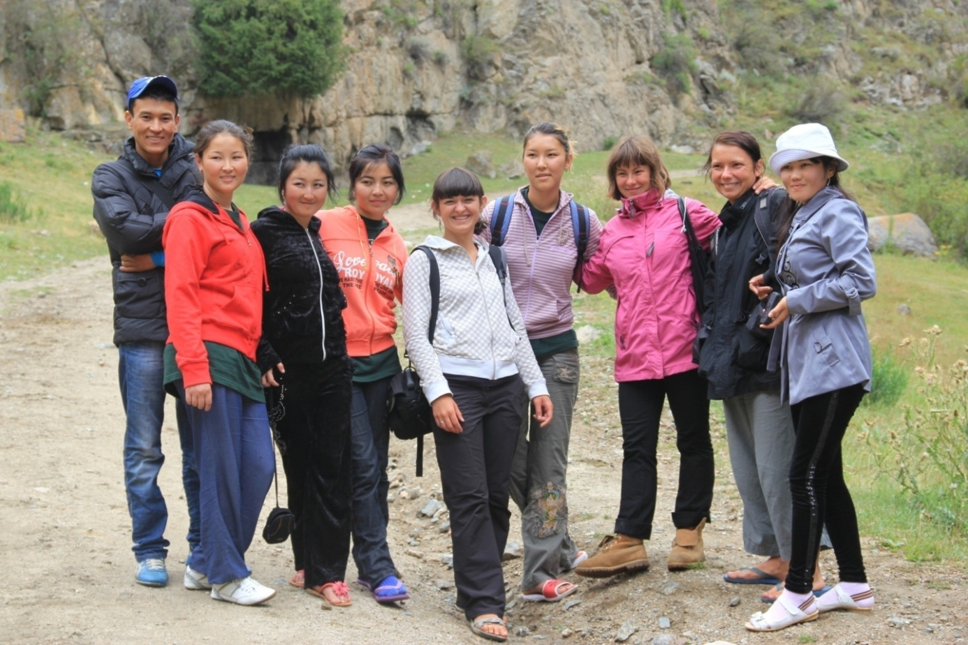
Fot.16. Grupa studentów z Dżalalabadu wraz z wolontariuszkami z Polski(wśród nich autorka pracy) podczas obozu letniego nad Jeziorem Issyk- Kul

Zakończenie

Kirgistan to niewielki kraj w Azji Środkowej, graniczący z Chinami, Kazachstanem, Uzbekistanem i Tadżykistanem. Z jednej strony zaskakuje mnogością zwyczajów i różnobarwnością tradycji wielu żyjących w nim narodów. Z drugiej zaś zadziwia ogromnymi obszarami wciąż nie przekształconej przez człowieka przyrody. Kraj, w którym turystyka może przynieść dochody liczone w miliardach dolarów, ludzi dotyka niewyobrażalna nędza. Trudna przeszłość i położenie geograficzne są jednymi z przyczyn konfliktów etnicznych i sporów wewnętrznych. Nieudolność polityków, korupcja, błędy w zarządzaniu państwem są przyczyną nieszczęść milionów mieszkańców. Sytuacja w jakiej przychodzi żyć Kirgizom jest trudna, dlatego światowe organizacje nieraz już wznosiły apel o ratunek dla tego kraju. Ośrodki pomocy społecznej są w opłakanym stanie, źle działa opieka zdrowotna, system prawny i penitencjarny.
Pomoc najbardziej opuszczonym to działania, które obce są mentalności mieszkańców tego kraju. Rdzennych mieszkańców dziwi fakt, że znajdują się osoby z innych krajów chcące ofiarowywać siebie dla innych. Państwo nie zapewnia obywatelom podstawowej opieki, każdego dnia mieszkańcy zmuszeni są do walki z ogromną ilością problemów. Z tego powodu Kirgizom trudno zauważać obok siebie innych, bardziej potrzebujących.
Przedstawienie pracy jezuitów było wyzwaniem, ponieważ trudno przedstawić ofiarność i poświęcenie misjonarzy. Ich praca na rzecz potrzebującego człowieka przynosi wiele dobra, miejscowi ludzie przyznają, że w rządzie nie ma osób, które z takim zaangażowaniem pracowałyby nad poprawą losu Kirgizów jak czynią tą członkowie Towarzystwa Jezusowego.
Podsumowując, pragnę wspomnieć o wolontariacie w Kirgistanie. Doświadczenie zderzenia się z warunkami, jakie panują w tym kraju, „otworzyły mi oczy” na wiele spraw. Dostrzegłam, jak niezwykle ubogacające jest zaangażowanie w pracę na rzecz innych ludzi. Poczucie bycia potrzebnym wzmacnia wiarę w siebie, dlatego praca wolontariuszy jest bardzo ważna również dla nich samych. Także działalność misji czerpie bardzo wiele z pomocy ludzi chcących bezinteresownie pomagać innym.
Na zakończenie pragnę podziękować tym wszystkim, dzięki którym możliwe było napisanie tej pracy. Szczególnie podziękowania kieruję pod adresem o. Remigiusza Kalskiego SJ oraz br. Damiana Wojciechowskiego SJ za pomoc w gromadzeniu materiałów oraz udzielenie wielu cennych informacji. Bardzo wdzięczna jestem również osobom, które zgodziły się na uczestnictwo w wywiadach, służących gromadzeniu wiedzy na temat poruszany w pracy oraz wszystkim, którzy w jakikolwiek sposób pomogli mi w jej napisaniu.

Bibliografia

1.Loyola I., Ćwiczenia duchowne, Kraków 1996.

2. Pilch T., Bauman T., Zasady badań pedagogicznych, Wyd. Żak, Warszawa 2010.

3. M. Łobocki, Metody i techniki badań pedagogicznych, Wyd. Impuls, Kraków 2001.

4. Piaseczna J., Etymologia nazwy narodu kirgiskiego, w: http://www.kyrgyzstan.pl/pl/artykuly/tematy-tygodnia/temat-tygodnia-historia-kirgizow/706-etymologia-nazwy-narodu-kirgiskiego.html(06.01.2011).

5. Piaseczna J., Etymologia nazwy narodu kirgiskiego, w: http://www.kyrgyzstan.pl/pl/artykuly/tematy- tygodnia/temat-tygodnia-historia-kirgizow/706-etymologia-nazwy-narodu-kirgiskiego.html(10.11.2011).
6. J. Piaseczna, Państwo Kirgizów jenisejskich, w: http://www.kyrgyzstan.pl/pl/artykuly/tematy-tygodnia/temat-tygodnia-historia-kirgizow/707-panstwo-kirgizow-jenisejskich.html (12.10.2022).
7. ABC II Azja Świat, pod red. W. Maik, Poznań 1996.

8. Bazylow L., Historia Rosji, Wyd. Ossolineum, Wrocław, Warszawa, Kraków, Gdańsk, Łódź 1985.

9. Kapuściński R., Kirgiz schodzi z konia, Wyd. Warszawa 1990.

10. Piaseczna J., Niepodległy Kirgistan, w: http://kyrgyzstan.pl/pl/artykuly/tematy-tygodnia/temat-tygodnia-historia-kirgizow/713-niepodlegly-kirgistan.html(10.11.2011).
11. Kokoeva G., Dzień Flagi w Kirgistanie, http://www.kyrgyzstan.pl/en/start/866-dzien-flagi-w-kirgistanie.html (29.05.2012).
12. Wojciechowski D.. Budujemy dom rekolekcyjny na Issyk Kulem http://www.kyrgyzstan-sj.org/pol/aktualnosci.php?news=27.
13. http://www.kyrgyzstan.orexca.com/(28.12.2011).

14. http://encyklopedia.pwn.pl/haslo.php?id=4574485(02.11.2011).
15. http://encyklopedia.pwn.pl/haslo.php?id=4574485 (07.12.2011).

16. http://www.kyrgyzstan.orexca.com/(02.11.2011).

17. Góry Syberii i Tien Szan, http://www.tienszan.jezuici.pl/info.php?id=pol) (12.06.2012).
18. Kirgistan, potomkowie nomadów, TVP Info, 2009.

19. http://www.kalski.jezuici.pl/index.php?co=id&id=zyciorys (01.06.2012).

20. Przymusowe narzeczone protestują, http://www.wysokieobcasy.pl/wysokie-obcasy/1,96856,9650047,Przymusowe_narzeczone_protestuja.html (10.12.2011)

21. Przeszłość i teraźniejszość narodów Azji Środkowej i Kazachstanu, pod red. M. Orlewicz, Warszawa 1979.

22. http://www.bravefestival.pl/2007/pl/program/artysta,SACHNA.html(20.04.2012).

23. Киргизская кухня, http://www.vc-tor.ru/eda.html (20.04.2012).
.
24. Mielnikiewicz O., Kirgiz nie schodzi z konia http://www.geozeta.pl/artykuly,Azja,298.

25. Dżusupdżan D., Obrzędy kirgiskich szamanów w Chinach, http://www.kyrgyzstan.pl/pl/artykuly/czywieszze/782-obrzedy-kirgiskich-szamanow-w-chinach.html.

26. Dżusupdżan D., Obrzędy kirgiskich szamanów w Chinach, http://www.kyrgyzstan.pl/pl/artykuly/czywieszze/782-obrzedy-kirgiskich-szamanow-w-chinach.html.

28.http://www.google.pl/publicdata/explore?ds=d5bncppjof8f9_&met_y=ny_gdp_mktp_cd&idim=country:KGZ&dl=pl&hl=pl&q=produkt+krajowy+brutto+kirgistan#ctype=l&strail=false&bcs=d&nselm=h&met_y=ny_gnp_mktp_pp_cd&scale_y=lin&ind_y=false&rdim=country&ifdim=country&hl=pl&dl=pl(17.12.2011).

29. http://eng.24.kg/business/2011/08/10/19663.html(11.01.2012) .

30. http://eng.24.kg/business/2009/03/30/7522.html.

31. Wojciechowski D., Idźcie na cały świat i głoście Ewangelię, „Misyjnym Szlakiem”(2011) nr

32. http://eng.24.kg/business/2011/08/10/19663.html(11.01.2012) .

33. http://cpi.transparency.org/cpi2011/results/(29.12.2011).

34. Wojciechowski D., Idźcie na cały świat i głoście Ewangelię ,„Misyjnym szlakiem” (2011) nr 1.

35. http://www.kyrgyzstan.pl/pl/start/213-zamieszki-w-kirgistanie-.html. (07.12.2011).

36. http://www.kyrgyzstan.pl/pl/start/224-podsumowanie-wydarzen-7-kwietnia.html.(7.12.2011).

37. http://www.kyrgyzstan.pl/pl/start/264-okreslono-nazwiska-osob-odpowiedzialnych-za-ofiary-7-kwietnia.html.(7.12.2011).

38. http://www.kyrgyzstan-sj.org/pol/aktualnosci.php?news=30.(05.12.2011).

39. Por. http://www.kyrgyzstan-sj.org/pol/aktualnosci.php?news=30.(05.12.2011).

40. http://www.kyrgyzstan-sj.org/pol/aktualnosci.php?news=30, (07.06.2012).

41. http://www.kyrgyzstan-sj.org/pol/aktualnosci.php?news=28 (10.10.2011).

42. Plattner F. A., Gdy Europa szukała Azji, Kraków, b.d.w.

43. Kalski. R, Wojciechowski D., Kościół katolicki w Kirgizji-historia, „Misyjnym Szlakiem. Jezuicki Informator Misyjny” 2011/2(3).

44. Renik K., Religie które przeżyły. Rozmowy z ludźmi wiary z Rosji, Armenii, Tadżykistanu, Kirgistanu i Kazachstanu, Kraków 1996, s. 232.

45. Encyklopedia wiedzy o jezuitach na ziemiach Polski i Litwy 1564-1995, pod red. Ludwik Grzebień, Wyd. WAM, Kraków 1996.

46. Lambert W., Słownik duchowości ignacjańskiej, Wyd. WAM, Kraków 2001.

47. Plattner F. A., Gdy Europa szukała Azji, Kraków b.r,w.,

48. Czumakow E., Z o. Krzysztofem Dyrkiem, przełożonym Południowej Prowincji Jezuitów w Polsce, rozmawia Ewa Czumakow, w http://www.powolania.deon.pl/o-krzysztof-dyrek-sj/(24.03.2012).
49. Drążek Cz., Bł. o. Jan Beyzym- posługacz trędowatych 15 maja 1850, Wyd. WAM, Kraków 1995.

50. Jezuici. kim są? co robią? do czego dążą? Zeszyty archiwum biblioteki Księży Jezuitów.

51. Jacyniak A., Z jedną nogą uniesioną czyli, „Jezuici Nasze Wiadomości” 2012 nr 41.

52. Roman Catholicism in Kyrgyzstan w http://www.enotes.com/topic/Roman_Catholicism_in_Kyrgyzstan (03.03.2011).

53. Fros H., Wstęp, w: I. Loyola, Autobiografia czyli opowieść pielgrzyma, Kraków 1994.

54. Kalski R., D. Wojciechowski, Kościół katolicki w Kirgizji-historia, „Misyjnym Szlakiem. Jezuicki Informator Misyjny” 2011, nr 2(3), s. 13.

55. Barczyk A., Wymagająca remontu „Dacza Pana Boga”, http://www.kyrgyzstansj.org/pol/aktualnosci.php?news=59 (05.06.2012).

56. Kraus M., Wdychając dym "isyryk"..., http://www.kyrgyzstan-sj.org/pol/aktualnosci.php?news=62 (4.06.2012).
57. http://www.kyrgyzstan-sj.org/pol/aktualnosci.php?news=59 (06.06.2012).

59. Deadly TB strain sweeps Kyrgyz prisons, http://news.bbc.co.uk/2/hi/asia-pacific/7307398.stm( 06.11.2011), tłumaczenie własne.
60. Por. M. Ahtisaar (i inni), Kyrgyzstan`s system nightmare w „Asia Report” (2006)nr 118 s. 1-24, (tłumaczenie własne).

61.http://www.rmf24.pl/fakty/swiat/news-kirgistan-strajk-w-wiezieniach-kolejni-wiezniowie,nId,431301(08.02.2012).

62.http://www.rmf24.pl/fakty/swiat/news-kirgistan-strajk-w-wiezieniach-kolejni-wiezniowie,nId,431301 (08.02.2012).

63. Conditions for Kyrgyz Orphans http://www.kyrgyzchildrensfuture.org/kyrgyz-orphans-conditions/(17.04.2012)tłumaczenie własne.

64. Disabled people in Kyrgyzstan seize villa to develop aid programs http://media-dis-n-dat.blogspot.com/2010/04/disabled-people-in-kyrgyzstan-seize.html (17.04.2012).
roku.

65. Linking hands for a robust tomorrow http://www.unv.org/en/what-we-do/countries-and-territories/kyrgyzstan/doc/linking-hands.html (17.04.2012).

66. Wojciechowski D., Jezus szuka Kirgizów, „Jezuici Nasze Wiadomości”,(2008) nr 4.

67. Wojciechowski D., Teaching the faith and supporting the proof, “The Newsletter of the British Province of the Society of Jesus” (2011)nr 46, s. 1 (tłumaczenie własne).

68. Paluszkiewicz F., Byłem więźniem, a odwiedziliście mnie. Jezuicka służba więźniom, w Jezuicka Ars Historica, red. Marek Inglot, Stanisław Obirek, Kraków 2001.

69. Rasinska K., Internat Neurologiczny w Kizyłkiji, http://www.kyrgyzstansj.org/pol/aktualnosci.php?news=69(24.04.2012).
70. http://www.kyrgyzstan-sj.org/pol/zdjecia.php?album=985_charity (06.06.2012).

71. Wojciechowski D., Budowa ośrodka wypoczynkowo-rehabilitacyjnego nad j. Issyk-Kul (Kirgistan),w http://www.kyrgyzstan.pl/pl/ogloszenia/95-budowa-osrodka-w-kirgistanie.html (06.11.2011).
72. Wojciechowski D., Lato, jesień i zima w Kirgizji, http://misjejezuici.blogspot.com/2011/09/lato-jesien-i-zima-w-kirgizji.html#more(06.11.2011r.).

73. Kalski R, Wakacje nad Issyk Kulu, http://www.kyrgyzstan-sj.org/pol/aktualnosci.php?news=67(06.11.2011).

74. Kalski R., Drodzy przyjaciele jezuickich misji w Kirgizji! „Misyjnym Szlakiem Jezuicki Informator Misyjny” (2012) nr 1.

75. http://www.kyrgyzstan-sj.org/pol/aktualnosci.php?news=30, (07.06.2012)

76. http://www.kyrgyzstan-sj.org/pol/aktualnosci.php?news=28 (10.10.2011)

77. http://www.kyrgyzstan-sj.org/pol/aktualnosci.php?news=59 (06.06.2012)

78. http://www.rmf24.pl/fakty/swiat/news-kirgistan-strajk-w-wiezieniach-kolejni-wiezniowie,nId,431301 (08.02.2012)

79. http://www.kyrgyzstan-sj.org/pol/zdjecia.php?album=985_charity (06.06.2012)

80.Wojciechowski D., http://www.tienszan.jezuici.pl/index.php?id=gallery&gallery=129 (10.05.2012)

Fotografie
1. Wojciechowski D., http://www.tienszan.jezuici.pl/index.php?id=gallery&gallery=154 (12.05.2012).
2.Wojciechowski D., http://www.tienszan.jezuici.pl/index.php?id=gallery&gallery=129 (10.05.2012).

Spis fotografii:
- Karolina Miśta- jedna z wolontariuszek pracujących z dziećmi na obozach w 2011 r. w dziecięcym Centrum na Jeziorem Issyk-Kul (fot.1)-s. 2.
- Flaga Kirgistanu (fot. 2)-s. 14.
- Jedna z górskich dolin w Kirgistanie(fot. 3)-s. 15.

Dolina rzeki Naryn(fot.4)-s. 18.
- Dziewczynka przed namiotem pasterzy. W tle rozlewany do miski kumys.(fot5)-s. 22.
- Tradycyjna uczta w Kirgistanie. Głowa barana(fot.6)-s. 23.
- Jedna z Sióstr Misjonarek Miłości podczas pomocy ofiarom zamieszek w Dżalalabadzie(fot.7)-s.32.
- Zniszczenia spowodowane zamieszkami w Dżalalabadzie(fot.8)-s. 34.
- Kościół pw. Św. Michała Archanioła w Biszkeku(fot.9)-s. 43.
- Ojciec Remigiusz Kalski SJ, Pierwsza Komunia Święta dla dzieci w Dżalalabadzie(fot.10)s.45.
- Jeden z więźniów podczas strajku(fot 11 )-s. 49.
- Jeden z pensjonariuszy Domu Inwalidów w Dżalalabadzie (fot.12)-s. 55.
- Brat Damian Wojciechowski SJ podczas pracy z dziećmi (fot.13)-s. 57.

Jezioro Issyk – Kul w zimie(fot.14)-s. 58.
- Dziecięce Censtrum-Ośrodek nad Jeziorem Issyk – Kul wybudowany przez jezuitów w Kirgistanie(fot 15)-s. 60.

Grupa studentów z Dżalalabadu wraz z wolontariuszkami z Polski(wśród nich autorka pracy) podczas obozu letniego nad Jeziorem Issyk Kul(fot.16)-s. 62.

ANEKS

Kwestionariusz wywiadu z Guliną Egemberdievą z dnia 10.10.2011

-How do you know about jesuits in Jalal Abad?
-What do they do in this city? What do the citizens think about them?
-What is the reason of quarrels between Kyrgyz from the South and the North of the country?
-Are Kyrgyz patriots? Do they respect they country? What is the opinion about Russia and about Union Soviet Socjalist Republics? Do Kyrgyz people think it was good or not?

Kwestionariusz wywiadu z Heidi Praxmarer z dnia 22.10.2011

-What types of diseases affects the children? Is it
possible to help them?
-What could help disabled people in Kyrgyzstan, mabye
better equipment or more specialists?
- Have you visited home for disabled in Jalalabad? What it look like?
-Is hyppotherapy popular in this country? What kind of therapy is used in
Kyrgyzstan?

Kwestionariusz wywiadu z br. Damianem Wojciechowskim SJ z dnia 26.10.2011

- Jaką rolę odegrali wolontariusze przy budowie ośrodka nad Jeziorem
Issyk-Kul?
-Czy inne aktywności jezuitów w Kirgizji też były wspierane przez
wolontariuszy(np. praca w parafii, praca charytatywna)?
-Czy pracowali w Kirgizji wolontariusze-lekarze medycyny? Jeśli tak, czy ta współpraca ma oparcie w jakiejś organizacji?
-Co roku obozy organizują wolontariusze. Z jakich krajów, organizacji pochodzą?
- Jak wygląda praca charytatywna jezuitów w Kirgizji?
- Jakie panują warunki w więzieniach Kirgistanu?
-Czy jezuici prowadzą zajęcia w zakładach karnych? Jakie?
- W jakich miastach jezuici pracują charytatywnie?

Kwestionariusz wywiadu z Olgą Ivanovną Pavlovą z dnia 08.12.2011:

-Jaki jest poziom edukacji w Kirgistanie?
-Podaj charakterystykę systemu oświaty w Kirgistanie.
-Jakie są średnie płace mieszkańców kraju?

Kwestionariusz wywiadu z o. Remigiuszem Kalskim SJ z dnia 02.02.2012

-Jakie według Ojca są największe problem kraju?
-Podobno większość Kirgizów tęskni za Związkiem Radzieckim. Czy to prawda?
-Jakie są średnie płace w kraju?
-Co utrudnia Kirgizom uformowanie prawdziwie demokratycznego kraju?
-Czy obserwuje się w życiu codziennym przejawy wierzeń animistycznych? Czy szamanizm jest problemem?
-Jakie elementy kulturowe w Kirgistanie są godne wyróżnienia?
-Ilu jezuitów jest w Kirgizji i jakiej są narodowości?
-Misjonarzami spoza towarzystwa są…
-W jakich placówkach pracują jezuici(np. kaplice, plebanie)?
-Jak często w poszczególnych świątyniach odbywają się nabożeństwa? Ilu wiernych w nich uczestniczy?
-Jak często zdarzają się nawrócenia i na ile są one autentyczne?
-Jaki jest główny cel pracy misjonarzy w Kirgizji(jeśli można taki określić)?
-Czy planowane jest utworzenie kolejnych parafii, jakie są plany na przyszłość?
-Czy są prowadzone jakieś duszpasterstwa?

Kwestionariusz wywiadu z Katarzyną Rasińską z dnia 01.06.2012

-Jakie ośrodki pomocy społecznej odwiedzałaś w trakcie swojego pobytu na wolontariacie w Kirgistanie?
-Czy były wśród tych miejsc domy dziecka, jeśli tak to w jakich miejscowościach, ile przebywało tam dzieciaków, ile było opiekunek?
-Jeśli chodzi o osoby niepełnosprawne, w jakich ośrodkach miałaś okazję być? Co o nich sądzisz(ich stan, atmosfera)
-Czy odwiedzałyście jakieś domy spokojnej starości, jeśli tak, to gdzie i jak one wyglądały?

-Czy masz jakieś spostrzeżenia odnośnie pracy społeczno-charytatywnej jezuitów?
-W organizowaniu jakich aktywności brałaś udział w Kirgizji?

Zdjęcie wykonane przez Volodymyra Romanyshyna (Archiwum autorki)
Zob. I. Loyola, Ćwiczenia duchowne, Kraków 1996.
T. Pilch, T. Bauman, Zasady badań pedagogicznych, Wyd. Żak, Warszawa 2010, s. 43.
Tamże, s.71.
Tamże, s. 76.
Por. Tamże, s. 75.
Por. Tamże, s.86.
Tamże, s.91-92.
Tamże, s.95.
M. Łobocki, Metody i techniki badań pedagogicznych, Wyd. Impuls, Kraków 2001 s. 212.
J. Piaseczna, Etymologia nazwy narodu kirgiskiego, w: http://www.kyrgyzstan.pl/pl/artykuly/tematy-tygodnia/temat-tygodnia-historia-kirgizow/706-etymologia-nazwy-narodu-kirgiskiego.html(06.01.2011).
Biszkek-stolica kraju.
J. Piaseczna, Etymologia nazwy narodu kirgiskiego, w: http://www.kyrgyzstan.pl/pl/artykuly/tematy- tygodnia/temat-tygodnia-historia-kirgizow/706-etymologia-nazwy-narodu-kirgiskiego.html(10.11.2011).
Zdaniem perskiego historyka Gardiziego, ówcześni Kirgizi mieli niebieskie oczy i rude lub jasne włosy, co mogłoby sugerować pochodzenie indoeuropejskie.
J. Piaseczna, Państwo Kirgizów jenisejskich, w: http://www.kyrgyzstan.pl/pl/artykuly/tematy-tygodnia/temat-tygodnia-historia-kirgizow/707-panstwo-kirgizow-jenisejskich.html (12.10.2022).
Por. ABC II Azja Świat, pod red. W. Maik, Poznań 1996, s. 139-140.
Por. ABC II Azja Świat, pod red. W. Maik, Poznań 1996, s. 139-140.
Zob. także. L. Bazylow, Historia Rosji, Wrocław, Warszawa, Kraków, Gdańsk, Łódź 1985, s. 519-523.
R. Kapuściński, Kirgiz schodzi z konia, Warszawa 1990, s. 86.
J. Piaseczna, Niepodległy Kirgistan, w: http://kyrgyzstan.pl/pl/artykuly/tematy-tygodnia/temat-tygodnia-historia-kirgizow/713-niepodlegly-kirgistan.html (10.11.2011).
Flaga narodowa Kirgistanu jest czerwonego koloru, w centrum której znajduje dysk słoneczny z czterdziestoma jednolicie rozmieszczonymi promieniami koloru złotego. W środku słonecznego dysku wpisany jest na czerwono element jurty Kirgiskiej - Tündük. Czerwony kolor flagi symbolizuje męstwo i odwagę, złote słońce oznacza pokój i dobrobyt, a tündük - symbolizuje dom rodzinny. Flaga została zatwierdzona 3 marca 1992, w rocznicę tego wydarzenia obchodzony jest Dzień Flagi (Gulzat Kokoeva, Dzień Flagi w Kirgistanie, http://www.kyrgyzstan.pl/en/start/866-dzien-flagi-w-kirgistanie.html (29.05.2012), Archiwum autorki.
Zdjęcie wykonane przez Damiana Wojciechowskiego (Archiwum autorki).
Wojciechowski D.. Budujemy dom rekolekcyjny na Issyk Kulem http://www.kyrgyzstan-sj.org/pol/aktualnosci.php?news=27.
Por. ABC II Azja Świat, pod red. W. Maik, Poznań 1996, s. 139-140.
Zdjęcie wykonane przez Damiana Wojciechowskiego (archiwum autorki)
http://www.kyrgyzstan.orexca.com/(28.12.2011), tłumaczenie własne.
http://encyklopedia.pwn.pl/haslo.php?id=4574485(02.11.2011).
Por. http://encyklopedia.pwn.pl/haslo.php?id=4574485 (07.12.2011).
Por. ABC II Azja Świat, pod red. W. Maik, Poznań 1996, s. 137.
Por. http://encyklopedia.pwn.pl/haslo.php?id=4574485 (07.12.2011).
Tamże.
http://www.kyrgyzstan.orexca.com/(02.11.2011), tłumaczenie własne.
Por. ABC II Azja Świat, pod red. W. Maik, Poznań 1996, s. 141-142.
Wywiad z Damianem Wojciechowskim z dnia 26.10.2011 (archiwum autorki). Damian Wojciechowski SJ- urodzony w 1968 w Lublinie. Studiował w Krakowie, Moskwie, od 1991 roku pracował w TVP w Warszawie, później od 1996 jako korespondent w Syberii. Założył studio TV Kana w Nowosybirsku. 2004-2012 pracował w Kirgistanie; przewodnik wysokogórski – organizowal wyprawy w Altaj, Sajany, Tuwe, Chakasje, Bajkal, Zabajkale, Kamczatke i Tienszan.Obecnie przebywa w Kazachstanie. Por. http://www.tienszan.jezuici.pl/info.php?id=pol) (12.06.2012).
Damian Wojciechowski, http://www.tienszan.jezuici.pl/index.php?id=gallery&gallery=154, (12.05.2012).
Informacje dotyczące turystyki w Kirgistanie zaczerpnięto z filmu dokumentalnego pt. „Kirgistan, potomkowie nomadów”, TVP Info, 2009.
Wywiad z Remigiuszem Kalskim z dnia 02.02.2012 (archiwum autorki) Remigiusz Kalski SJ- jezuita, W 1999 roku otrzymał święcenia kapłańskie i podjął pracę duszpasterską wśród Polonii w Londynie. W latach 2003-2008 pracował jako katecheta w Piotrkowie Trybunalskim, później w Szczecinie. Od 2010 roku pracuje w misyjnej jezuickiej parafii w Dżlalabadzie w Kirgizji, Por. http://www.kalski.jezuici.pl/index.php?co=id&id=zyciorys (01.06.2012).
Tamże.
Por. Przymusowe narzeczone protestują, http://www.wysokieobcasy.pl/wysokie-obcasy/1,96856,9650047,Przymusowe_narzeczone_protestuja.html (10.12.2011)
Zob. także Przeszłość i teraźniejszość narodów Azji Środkowej i Kazachstanu, pod red. M. Orlewicz, , Warszawa 1979, s. 6
Por http://www.bravefestival.pl/2007/pl/program/artysta,SACHNA.html(20.04.2012).
Киргизская кухня, http://www.vc-tor.ru/eda.html (20.04.2012) tłumaczenie własne.
Zdjęcie wykonane przez Agnieszkę Nocuń (archiwum autorki).
R. Kapuścińki, Kirgiz schodzi z konia, Warszawa 1990, s. 87.
Zdjęcie wykonane przez Joannę Nowak (archiwum autorki).
Por. Przeszłość i teraźniejszość narodów Azji Środkowej i Kazachstanu, pod red. M. Orlewicz, s. 4.
Wywiad z Damianem Wojciechowskim z dnia 26.10.2011 (archiwum autorki).
Por. O. Mielnikiewicz, Kirgiz nie schodzi z koniahttp://www.geozeta.pl/artykuly,Azja,298.
R. Kapuścińki, Kirgiz… dz. cyt., 87 (20.04.2012).
Por. Dżanyl Dżusupdżan, Obrzędy kirgiskich szamanów w Chinach, http://www.kyrgyzstan.pl/pl/artykuly/czywieszze/782-obrzedy-kirgiskich-szamanow-w-chinach.html
Dżanyl Dżusupdżan, Obrzędy kirgiskich szamanów w Chinach, http://www.kyrgyzstan.pl/pl/artykuly/czywieszze/782-obrzedy-kirgiskich-szamanow-w-chinach.html
Informacje dotyczące religii w Kirgistanie zaczerpnięto z filmu dokumentalnego pt. Kirgistan, potomkowie nomadów, TVP Info, 2009.
Wywiad z Damianem Wojciechowskim z dnia 26.10.2011 (archiwum autorki).
Tamże.
http://www.google.pl/publicdata/explore?ds=d5bncppjof8f9_&met_y=ny_gdp_mktp_cd&idim=country:KGZ&dl=pl&hl=pl&q=produkt+krajowy+brutto+kirgistan#ctype=l&strail=false&bcs=d&nselm=h&met_y=ny_gnp_mktp_pp_cd&scale_y=lin&ind_y=false&rdim=country&ifdim=country&hl=pl&dl=pl(17.12.2011).
http://eng.24.kg/business/2011/08/10/19663.html(11.01.2012) tłumaczenie własne.
http://eng.24.kg/business/2009/03/30/7522.html.
Por. D. Wojciechowski, Idźcie na cały świat i głoście Ewangelię, „Misyjnym Szlakiem”(2011) nr 1, s. 13-15.
http://eng.24.kg/business/2011/08/10/19663.html(11.01.2012) tłumaczenie własne.
Por. http://cpi.transparency.org/cpi2011/results/(29.12.2011), tłumaczenie własne.
Wywiad z Olgą Ivanovną Pavlovą z dnia 08.12.2011 (archiwum autorki). Olga Ivanovna Pavlova- Kirgiska pochodzenia rosyjskiego, pracuje w Dziecięcym Centrum nad Jeziorem Issyk- Kul.
Wywiad z z Olgą Ivanovną Pavlovą z dnia 08.12.2011 (archiwum autorki).
Por. D. Wojciechowski, Idźcie na cały świat i głoście Ewangelię ,„Misyjnym szlakiem” (2011) nr 1, s. 13-15.
Wywiad z Guliną Egembardievą z dnia 10.10.2011. Gulina Egemberdieva- studentka fakultetu języków obcych na uniwersytecie w Dżalalabadzie.
Por. http://www.kyrgyzstan.pl/pl/start/213-zamieszki-w-kirgistanie-.html. (07.12.2011).
Wywiad z Damianem Wojciechowskim z dnia 26.10.2011 (archiwum autorki).
Tamże.
Por. http://www.kyrgyzstan.pl/pl/start/224-podsumowanie-wydarzen-7-kwietnia.html.(7.12.2011).
Por. http://www.kyrgyzstan.pl/pl/start/264-okreslono-nazwiska-osob-odpowiedzialnych-za-ofiary-7-kwietnia.html.(7.12.2011).
Więcej na temat sporu dwóch narodów w pierwszym rozdziale.
Por. http://www.kyrgyzstan-sj.org/pol/aktualnosci.php?news=30.(05.12.2011).
Por. http://www.kyrgyzstan-sj.org/pol/aktualnosci.php?news=30.(05.12.2011).
http://www.kyrgyzstan-sj.org/pol/aktualnosci.php?news=30, (07.06.2012).
Por. Tamże.
Wywiad z Damianem Wojciechowskim z dnia 26.10.2011 (archiwum autorki).
http://www.kyrgyzstan-sj.org/pol/aktualnosci.php?news=28 (10.10.2011).
Nestorianie - wywodzą się oni od potępionego przez Sobór Efeski w 441 roku patriarchy Konstantynopola Nestoriusza, który głosił niezgodne z katolicką wiarą poglądy dotyczące Matki Bożej.
Zob. także Felix Alfred Plattner, Gdy Europa szukała Azji, Kraków, b.d.w.
Kalski. R, Wojciechowski D., Kościół katolicki w Kirgizji-historia, „Misyjnym Szlakiem. Jezuicki Informator Misyjny” 2011/2(3), s. 11-13.
K. Renik, Religie które przeżyły. Rozmowy z ludźmi wiary z Rosji, Armenii, Tadżykistanu, Kirgistanu i Kazachstanu, Kraków 1996, s. 232.
Tamże, s. 233.
Tamże, s. 233.
Por. H. Fros, Wstęp, w: I. Loyola, Autobiografia czyli opowieść pielgrzyma, Kraków 1994, s. 7.
Jezuici. kim są? co robią? do czego dążą? Zeszyty archiwum biblioteki Księży Jezuitów, s. 3.
Por. H. Fros, Wstęp, w: I. Loyola, Autobiografia czyli opowieść pielgrzyma, Kraków 1994, s. 7.
Zob. także Encyklopedia wiedzy o jezuitach na ziemiach Polski i Litwy 1564-1995, red. L. Grzebień, Wyd. WAM, Kraków 1996, S. 225.
Jezuici. kim są? co robią? do czego dążą? Zeszyty archiwum biblioteki Księży Jezuitów, s. 3.
Ad majorem, Dei gloriam; skrót AMDG, łacińska dewiza: „wszystko na większą chwałę Bożą”. Naczelne hasło zakonu jezuitów od chwili jego powstania. W dosłownym lub zbliżonym znaczeniu występuje ponad trzysta razy w Konstytucjach i Listach św. Ignacego Loyoli. Oddaje ducha Ćwiczeń duchownych, przepojonych ideą ustawicznego rozwoju i doskonalenia się. Często motto umieszczone na kościołach, kolegiach i domach jezuitów, dewiza zamykająca głównie książki i rękopisy, głównie jezuitów, rzadziej innych autorów. Encyklopedia wiedzy o jezuitach na ziemiach Polski i Litwy 1564-1995, pod red. Ludwik Grzebień, Wyd. WAM, Kraków 1996, s.2.
Zob. także W. Lambert, Słownik duchowości ignacjańskiej, Kraków 2001.
Por. Encyklopedia wiedzy o jezuitach na ziemiach Polski i Litwy 1564-1995, red. Ludwik Grzebień, Wyd. WAM, Kraków 1996, S. 116.
Tamże, s. 4.
F. A. Plattner, Gdy Europa szukała Azji, Kraków b,r,w., s. 5.
E. Czumakow, Z o. Krzysztofem Dyrkiem, przełożonym Południowej Prowincji Jezuitów w Polsce, rozmawia Ewa Czumakow, w http://www.powolania.deon.pl/o-krzysztof-dyrek-sj/(24.03.2012).
Zob. Encyklopedia wiedzy o jezuitach na ziemiach Polski i Litwy 1564-1995, red. Ludwik Grzebień, Wyd. WAM, Kraków 1996, s.589.
. Cz. Drążek, Bł. o. Jan Beyzym- posługacz trędowatych 15 maja 1850, Kraków 1995.
Jezuici. kim są? co robią? do czego dążą? Zeszyty archiwum biblioteki Księży Jezuitów s. 13.
Zob. Także: A. Jacyniak, Z jedną nogą uniesioną czyli, „Jezuici Nasze Wiadomości” 2012 nr 41, s. 10-12.
Roman Catholicism in Kyrgyzstan w http://www.enotes.com/topic/Roman_Catholicism_in_Kyrgyzstan (03.03.2011).
Wywiad z ojcem Remigiuszem Kalskim z dnia 02.02.2012 (archiwum autorki).
R. Kalski, D. Wojciechowski, Kościół katolicki w Kirgizji-historia, „Misyjnym Szlakiem. Jezuicki Informator Misyjny” 2011, nr 2(3), s. 13.
A. Barczyk, Wymagająca remontu „Dacza Pana Boga”, http://www.kyrgyzstansj.org/pol/aktualnosci.php?news=59 (05.06.2012).
M. Kraus, Wdychając dym "isyryk"..., http://www.kyrgyzstan-sj.org/pol/aktualnosci.php?news=62 (4.06.2012).
http://www.kyrgyzstan-sj.org/pol/aktualnosci.php?news=59 (06.06.2012).
Tytuł w języku polskim - Koszmar kirgiskiego systemu więziennictwa.
Por. M. Ahtisaar (i inni), Kyrgyzstan`s system nightmare, „Asia Report” 2006 nr 118 s. 1-24, (tłumaczenie własne).
Tamże.
Deadly TB strain sweeps Kyrgyz prisons, http://news.bbc.co.uk/2/hi/asia-pacific/7307398.stm( 06.11.2011), tłumaczenie własne.
Por. M. Ahtisaar (i inni), Kyrgyzstan`s system nightmare w „Asia Report” (2006)nr 118 s. 1-24, (tłumaczenie własne).
Tamże.
http://www.rmf24.pl/fakty/swiat/news-kirgistan-strajk-w-wiezieniach-kolejni-wiezniowie,nId,431301(08.02.2012).
http://www.rmf24.pl/fakty/swiat/news-kirgistan-strajk-w-wiezieniach-kolejni-wiezniowie,nId,431301 (08.02.2012).
Por.: Conditions for Kyrgyz Orphans http://www.kyrgyzchildrensfuture.org/kyrgyz-orphans-conditions/(17.04.2012)tłumaczenie własne.
Wywiad z Heidi Praxmarer z dnia 22.10.2011, Heidi Praxmarer- austriacka fizjoterapeutka, wolontariuszka pracująca podczas wakacji z niepełnosprawnymi dziećmi w Kirgistanie
Inne zaburzenia wymienione w wywiadzie:spastyczność, athetose, ataksja, mieszane formy), w różnych częściach ciała (tetraplegia, porażenie mózgowe, monoplegia). Niektóre z dzieci cierpią na polyhandicap - np. motoryczne i intelektualne lub wizualne problemy często połączone z padaczką(archiwum autorki)
Disabled people in Kyrgyzstan seize villa to develop aid programs http://media-dis-n-dat.blogspot.com/2010/04/disabled-people-in-kyrgyzstan-seize.html (17.04.2012)tłumaczenie własne.
Wywiad z Heidi Praxmaher z dnia 22.10.2011 (archiwum autorki).
Wywiad z Katarzyna Rasińska z dnia 21.05.2012 (archiwum autorki). Katarzyna Rasińska- jedna z wolontariuszek biorących udział w wolontariacie Fundacja Szumana w 2010/2011 roku.
Linking hands for a robust tomorrow http://www.unv.org/en/what-we-do/countries-and-territories/kyrgyzstan/doc/linking-hands.html(17.04.2012)tłumaczenie własne.
D. Wojciechowski, Jezus szuka Kirgizów, „Jezuici Nasze Wiadomości”,(2008) nr 4, s. 12-15.
D. Wojciechowski, Teaching the faith and supporting the proof, “The Newsletter of the British Province of the Society of Jesus” (2011)nr 46, s. 1 (tłumaczenie własne).
Więcej informacji na temat sytuacji w kraju autorka zawarła w pierwszym rozdziale.
Por. F. Paluszkiewicz, Byłem więźniem, a odwiedziliście mnie. Jezuicka służba więźniom, w Jezuicka Ars Historica, red. Marek Inglot, Stanisław Obirek, Kraków 2001, s. 442.
D. Wojciechowski, Jezus szuka Kirgizów, „Jezuici Nasze Wadomości”, (2008) nr 4, s. 12-15.
дом для инвалидов- ros. dom inwalidów.
Por. D. Wojciechowski, Jezus szuka Kirgizów „Jezuici Nasze Wiadomości”, (2008), nr 4, s. 12-15.
Wywiad z Katarzyna Rasińsą z dnia 01.06.2012 (archiwum autorki).
Wywiad z Katarzyną Rasińską z dnia 01.06.2012 (archiwum autorki).
Zdjęcie wykonane przez Damiana Wojciechowskiego, (archiwum autorki).
K. Rasinska, Internat Neurologiczny w Kizyłkiji, http://www.kyrgyzstansj.org/pol/aktualnosci.php?news=69(24.04.2012).
дом престарелых- ros. dom starców.
Wywiad z Katarzyna Rasińską (21.05.2012).
http://www.kyrgyzstan-sj.org/pol/zdjecia.php?album=985_charity (06.06.2012).
Informacje na temat Jeziora Issyk-Kul zaczerpnięto z filmu dokumentalnego „Kirgistan, potomkowie nomadów”, TVP Info, 2009.
Damian Wojciechowski, http://www.tienszan.jezuici.pl/index.php?id=gallery&gallery=129 (10.05.2012).
? Zob. D. Wojciechowski, Budowa ośrodka wypoczynkowo-rehabilitacyjnego nad j. Issyk-Kul (Kirgistan),w http://www.kyrgyzstan.pl/pl/ogloszenia/95-budowa-osrodka-w-kirgistanie.html (06.11.2011).
¹³⁸ D. Wojciechowski, Lato, jesień i zima w Kirgizji, http://misjejezuici.blogspot.com/2011/09/lato-jesien-i-zima-w-kirgizji.html#more(06.11.2011r.).
R. Kalski, Wakacje nad Issyk Kulu, http://www.kyrgyzstan-sj.org/pol/aktualnosci.php?news=67(06.11.2011).
Zdjęcie wykonane przez Joannę Nowak (archiwum autorki).
R. Kalski, Drodzy przyjaciele jezuickich misji w Kirgizji! „Misyjnym Szlakiem Jezuicki Informator Misyjny” (2012) nr 1, s.12-13.
Zdjęcie wykonane przez Agnieszkę Nocuń, (archiwum autorki).
Wywiad z z Olgą Ivanovną Pavlovą z dnia 08.12.2011 (archiwum autorki).
http://www.kyrgyzstan-sj.org/pol/aktualnosci.php?news=30, (07.06.2012)
http://www.kyrgyzstan-sj.org/pol/aktualnosci.php?news=28 (10.10.2011)
http://www.kyrgyzstan-sj.org/pol/aktualnosci.php?news=59 (06.06.2012)
http://www.rmf24.pl/fakty/swiat/news-kirgistan-strajk-w-wiezieniach-kolejni-wiezniowie,nId,431301 (08.02.2012)
Damian Wojciechowski, (archiwum autorki)
http://www.kyrgyzstan-sj.org/pol/zdjecia.php?album=985_charity (06.06.2012)
Damian Wojciechowski, http://www.tienszan.jezuici.pl/index.php?id=gallery&gallery=129 (10.05.2012)
Joanna Nowak (archiwum autorki)
Agnieszka Nocuń, (archiwum autorki)

